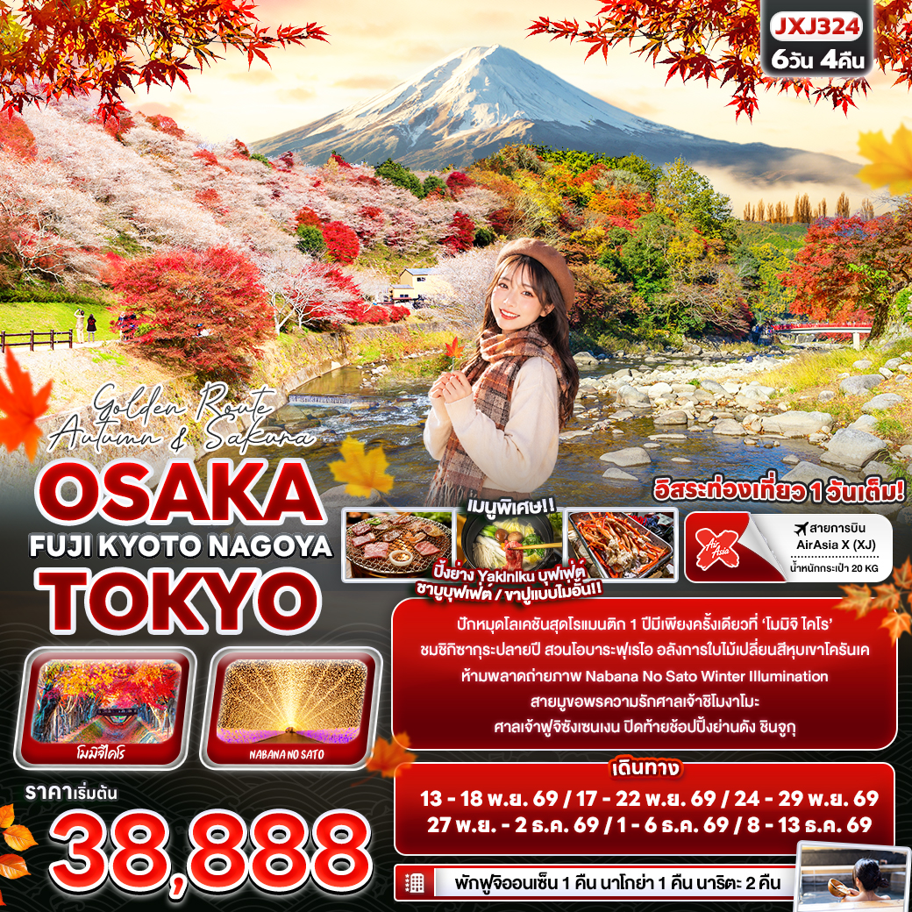



FLIGHT:
DMK KIX NRT DMK
เที่ยวบิน เวลาออก เวลาถึง
XJ601
09.15
14.45
เที่ยวบิน เวลาออก เวลาถึง
JXJ612
00.55
08.40
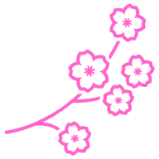
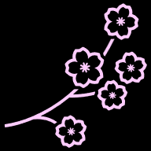



JXJ324 Golden Route Autumn & Sakura OSAKA TOKYO

FUJI KYOTO NAGOYA 6 วัน 4 คืน

ปักหมุดโลเคชันสุดโรแมนติก 1 ปีมีเพียงครั้งเดียวที่ ‘โมมิจิ ไคโร’
ชมชิกิซากุระปลายปี สวนโอบาระฟุเรไอ อลังการใบไม้เปลี่ยนสีหุบเขาโครันเค
ห้ามพลาดถ่าย Nabana No Sato Winter Illumination
สายมูขอพรความรักศาลเจ้าชิโมงาโมะ ศาลเจ้าฟูจิซังเซนเงน ปิดท้ายช้อปปิ้งย่านดัง ชินจูกุ

• อิสระท่องเที่ยวหนึ่งวันเต็ม !
• พักฟูจิออนเซ็น 1 คืน นาโกย่า 1 คืน นาริตะ 2 คืน
• เมนูพิเศษ ปิ้งย่าง Yakiniku บุฟเฟ่ต์ / ชาบูบุฟเฟ่ต์ / ขาปูแบบไม่อั้น!!

เดินทางโดยสายการบิน AirAsia X (XJ) น้ำหนักสัมภาระโหลดใต้ท้องเครื่อง 20 kg. / CARRY ON 7 kg.
วันที่ | โปรแกรมท่องเที่ยว | เช้า | เที่ยง | เย็น | โรงแรม
1 | ท่าอากาศยานนานาชาติดอนเมือง ประเทศไทย
2 | XJ612 DMK-KIX 00.55-08.40 ท่าอากาศยานนานาชาติดอนเมือง ประเทศไทย – ท่าอากาศยานนานาชาติคันไซ ประเทศญี่ปุ่น – โอซาก้า – ย่านชินไซบาชิถ่ายภาพกับป้ายไฟกูลิโกะ – เกียวโต – ศาลเจ้าชิโมงาโมะ– จังหวัดมิเอะ – ชมงานไฟ Nabana No Sato Winter Illumination – เมืองนาโกย่า |  |  |  | Toyoko Inn Nagoya Kanayama  / Travelodge Nagoya Sakae  3* หรือระดับใกล้เคียงกัน
3 | เมืองนาโกย่า – เมืองโตโยต้า – สวนโอบาระฟุเรไอ ชมชิกิซากุระ – หุบเขาโครันเค ชมใบไม้เปลี่ยนสี – จังหวัดชิซูโอกะ – ศาลเจ้าฟูจิซังเซนเงน – จังหวัดยามานาชิ – พักฟูจิออนเซ็น |  |  |  | Fujisan Garden Hotel  3* หรือระดับใกล้เคียงกัน
4 | จังหวัดยามานาชิ – Duty Free – อุโมงค์เมเปิ้ล –โตเกียว – ย่านชินจูกุ – นาริตะ |  |  |  | The Hedistar Hotel Narita  3* หรือระดับใกล้เคียงกัน
5 | อิสระท่องเที่ยวหนึ่งวันเต็ม! |  |  |  | The Hedistar Hotel Narita  3* หรือ ระดับใกล้เคียงกัน
6 | ท่าอากาศยานนานาชาตินาริตะ ประเทศญี่ปุ่น – ท่าอากาศยานนานาชาติดอนเมือง ประเทศไทย  XJ601 NRT-DMK 09.15-14.45

วันเดินทาง | ราคาผู้ใหญ่  (บาท) | ราคาเด็ก  (บาท) | พักเดี่ยว เพิ่ม  (บาท) | ที่นั่ง | หมายเหตุ
13-18 พฤศจิกายน 2569 | 39,888 | ไม่มีราคาเด็ก  (Infant ไม่เกิน 2 ปี  6,000 บาท) | 8,500 | 34
17-22 พฤศจิกายน 2569 | 39,888 | ไม่มีราคาเด็ก  (Infant ไม่เกิน 2 ปี  6,000 บาท) | 8,500 | 34
24-29 พฤศจิกายน 2569 | 39,888 | ไม่มีราคาเด็ก  (Infant ไม่เกิน 2 ปี  6,000 บาท) | 8,500 | 34
27 พฤศจิกายน-02 ธันวาคม 2569 | 38,888 | ไม่มีราคาเด็ก  (Infant ไม่เกิน 2 ปี  6,000 บาท) | 8,500 | 34
01-06 ธันวาคม 2569 | 39,888 | ไม่มีราคาเด็ก  (Infant ไม่เกิน 2 ปี  6,000 บาท) | 8,500 | 34
08-13 ธันวาคม 2569 | 41,888 | ไม่มีราคาเด็ก  (Infant ไม่เกิน 2 ปี  6,000 บาท) | 8,500 | 34

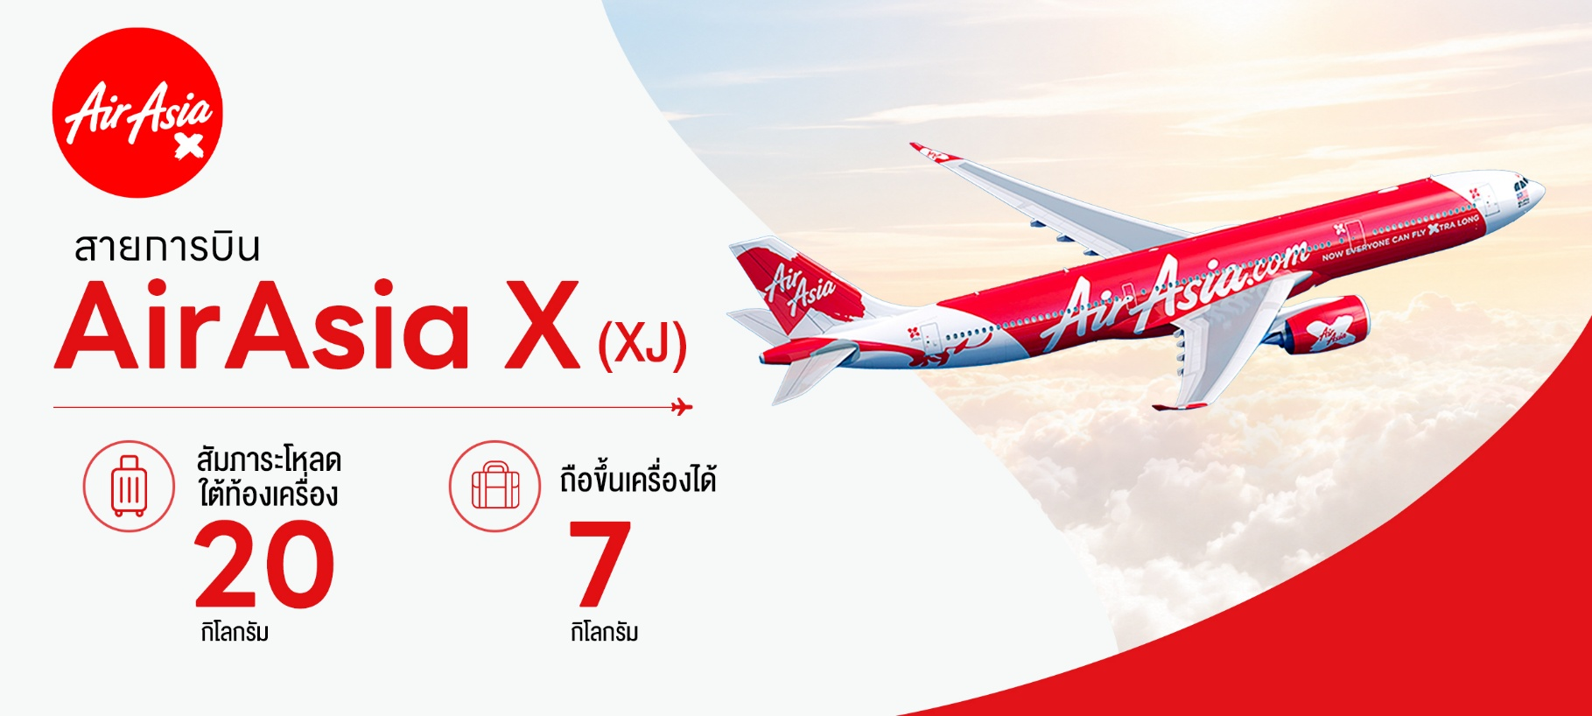

วันที่หนึ่ง ท่าอากาศยานนานาชาติดอนเมือง ประเทศไทย
นิทรรศการ Nabana No Sato Winter Illumination
21.00 น. พร้อมกันที่ ณ ท่าอากาศยานนานาชาติดอนเมือง ประเทศไทย อาคารผู้โดยสารระหว่างประเทศขาออก ชั้น 3 เคาน์เตอร์สายการบิน AIR ASIA X (XJ) มีเจ้าหน้าที่ของบริษัทฯ คอยอำนวยความสะดวกก่อนขึ้นเครื่อง
วันที่สอง ท่าอากาศยานนานาชาติดอนเมือง ประเทศไทย – ท่าอากาศยานนานาชาติคันไซ ประเทศญี่ปุ่น – โอซาก้า – ย่านชินไซบาชิถ่ายภาพกับป้ายไฟกูลิโกะ – เกียวโต – ศาลเจ้าชิโมงาโมะ – จังหวัดมิเอะ – ชมงานไฟ Nabana No Sato Winter Illumination – เมืองนาโกย่า อาหาร เที่ยง

00.55 น. เดินทางสู่ ประเทศญี่ปุ่น โดยสายการบิน AIR ASIA X (XJ) เที่ยวบินที่ XJ612 (ค่าทัวร์ไม่รวมค่าอาหารบนเครื่อง บนเครื่องมีจำหน่าย)
08.40 น. เดินทางถึง ท่าอากาศยานนานาชาติคันไซ ประเทศญี่ปุ่น (เวลาท้องถิ่นเร็วกว่าประเทศไทย 2 ชั่วโมง กรุณาปรับนาฬิกา ของท่านเป็นเวลาท้องถิ่น เพื่อความสะดวกในการนัดหมาย) นำท่านผ่านพิธีตรวจคนเข้าเมืองและศุลกากร สำคัญ!!! ประเทศญี่ปุ่นไม่อนุญาตให้นำอาหารสด จำพวก เนื้อสัตว์ พืช ผัก ผลไม้ เข้าประเทศ หากฝ่าฝืนจะมีโทษจับและปรับ เดินทางสู่ โอซาก้า (Osaka) (ใช้เวลาเดินทางโดยประมาณ 1 ชั่วโมง) เป็นเมืองที่มีขนาดเศรษฐกิจใหญ่เป็นอันดับ 2 เป็นจุดหมายของใครหลายๆคน เป็นเมืองที่น่าตื่นเต้นและมีสีสัน สามารถสัมผัสวัฒนธรรมญี่ปุ่นแบบดั้งเดิม อาหารอร่อย ผู้คนเป็นมิตร และสถานที่ท่องเที่ยวน่าสนใจ ✨สัมผัสเสน่ห์ที่ไม่เคยจืดจาง ณ ย่านชินไซบาชิ (Shinsaibashi) แล้วไปโพสต์ท่าถ่ายภาพสุดจึ้งกับคุณลุงกูลิโกะ 🏃‍♂️สุดปัง! วาร์ปสู่ย่าน
ช้อปปิ้งที่มันส์ที่สุดในญี่ปุ่น! Shinsaibashi ถนนสายละลายทรัพย์ที่รวมร้านค้าชื่อดังและร้านอาหารระดับตำนานไว้เพียบ เดินชิลล์ๆ ช้อปเพลินๆ กว่า 600 เมตร ก่อนพุ่งตัวไปที่สะพานเอบิซึบาชิ (Ebisubashi Bridge) เพื่อแชะภาพกับ ป้ายไฟ Glico LED ในตำนาน แลนด์มาร์คอายุกว่า 70 ปีที่ยังคงความเก๋าและเป็นหัวใจสำคัญของเมืองโอซาก้า ใครอยากได้รูปโปรไฟล์ใหม่ที่ตะโกนว่า 'อยู่ญี่ปุ่น!' ต้องมาพิกัดนี้เท่านั้น!
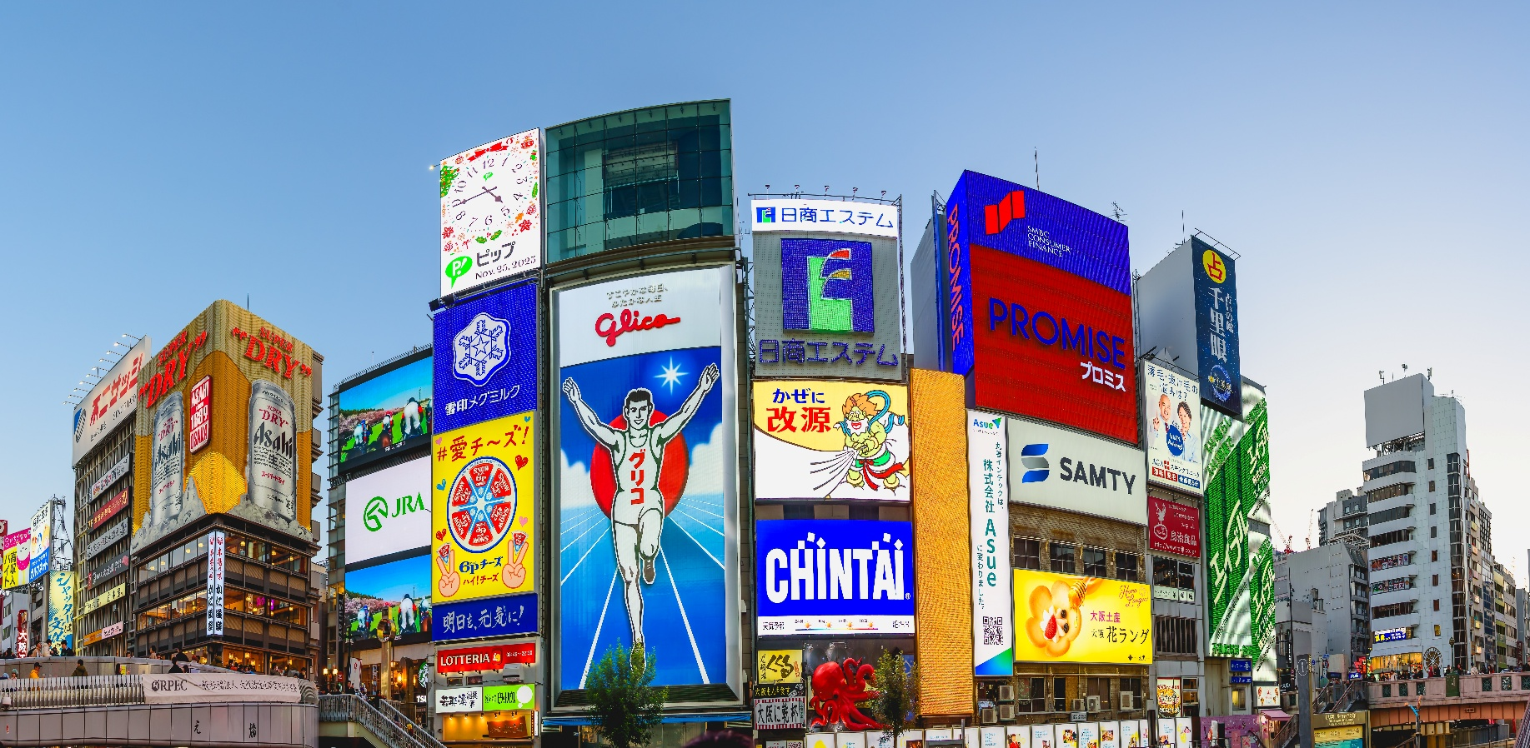
เที่ยง รับประทานอาหารเที่ยง (มื้อที่1) เมนูพิเศษ ชาบูบุฟเฟ่ต์ (Shabu buffet)
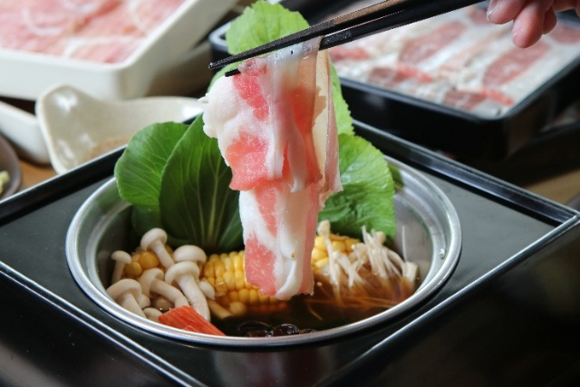
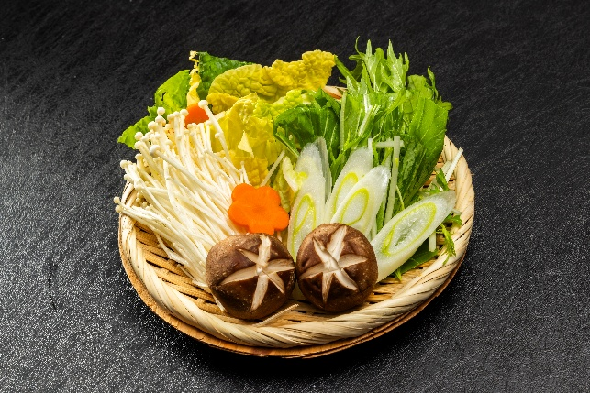
Highlight! เป็นอีกหนึ่งประสบการณ์ที่ไม่ควรพลาด ชาบูสไตล์ญี่ปุ่นจะเน้นคุณภาพของเนื้อสัตว์และผักสด เสิร์ฟพร้อมน้ำซุปร้อนๆ รสชาติกลมกล่อมและน้ำจิ้มที่มีเอกลักษณ์ คงจะรู้สึกดีไม่น้อย

เดินทางสู่ เกียวโต (Kyoto) (ใช้เวลาเดินทางประมาณ 1 ชั่วโมง) มีความสำคัญในฐานะอดีตเมืองหลวงที่รุ่งเรืองอย่างยาวนานร่วมหนึ่งพันปี เป็นเสมือนจุดกำเนิดของความเป็นญี่ปุ่นที่ทุกคนรู้จัก ทั้งวัดวาอารามศาลเจ้าเก่าแก่ เกอิชา และย่านเมืองเก่าที่เรียงรายด้วยบ้านเรือนไม้ 💄 🌟คนโสดขอพรให้เจอคู่ คนมีคู่ขอพรให้ได้แต่งงาน สายมูความรักต้องมาที่นี่ ศาลเจ้าชิโมงาโมะ (Shimogamo Shrine) สุดขลังที่สายมูห้ามพลาด โดดเด่นเรื่องการขอคู่และความรักให้สมหวังยั่งยืนจากต้นไม้ศักดิ์สิทธิ์พันปี พร้อมเดินชาร์จพลังในป่าโบราณ "ทาดาสุโนะโมริ" และแวะขอพรเสริมความงามทั้งกายและใจด้วยการแต่งแต้มเครื่องสำอางบนแผ่นไม้กระจกเงา "Kagami Ema" ที่ศาลเจ้าคาวาอิ และที่นี่ได้รับการขึ้นทะเบียนเป็น มรดกโลก (UNESCO World Heritage Site) อีกด้วย
Highlight! ห้ามพลาด 🔮 เสี่ยงทายด้วยน้ำ "Mizu-miku" (เซียมซีลอยน้ำ) ได้กระดาษเซียมซีเปล่าๆ มา แล้วนำไปลอยในลำธารศักดิ์สิทธิ์มิตาริชิ (Mitarashi) พอแผ่นกระดาษโดนน้ำปุ๊บ ตัวหนังสือคำทำนายจะค่อยๆ ปรากฏขึ้นมา ลุ้นยิ่งกว่าผลสลาก!
(หมายเหตุ: ค่าทัวร์นี้ ไม่รวม ค่าใช้จ่ายส่วนตัว กิจกรรม และค่าเข้าชมโซนพิเศษภายในศาลเจ้า เช่น ค่าเข้าชมพื้นที่พิเศษ ศาลหลัก (Main Hall) ประมาณ 500 – 1,000 เยน /ห้องครัวโบราณ (Oidono) ประมาณ 500 เยน และค่ากิจกรรมและเครื่องราง เช่น ของไหว้, เซียมซี, และเครื่องรางต่างๆ)
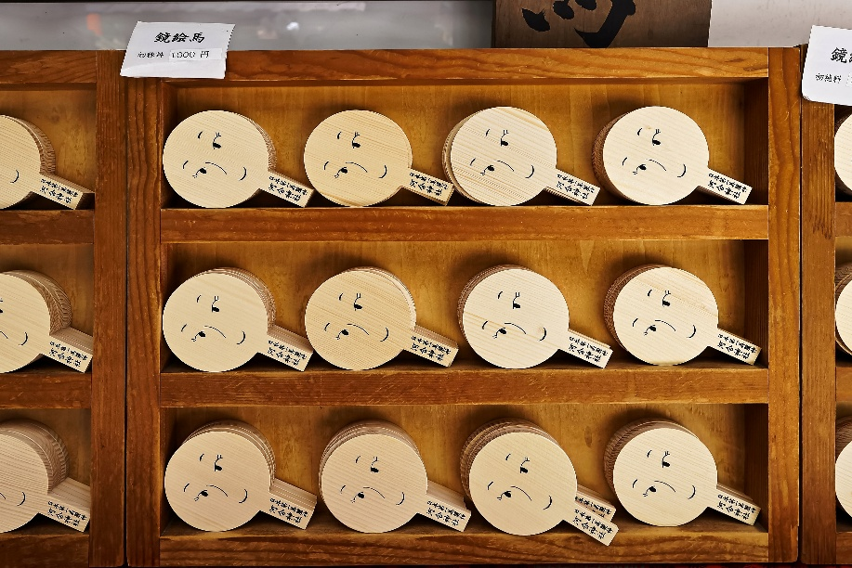
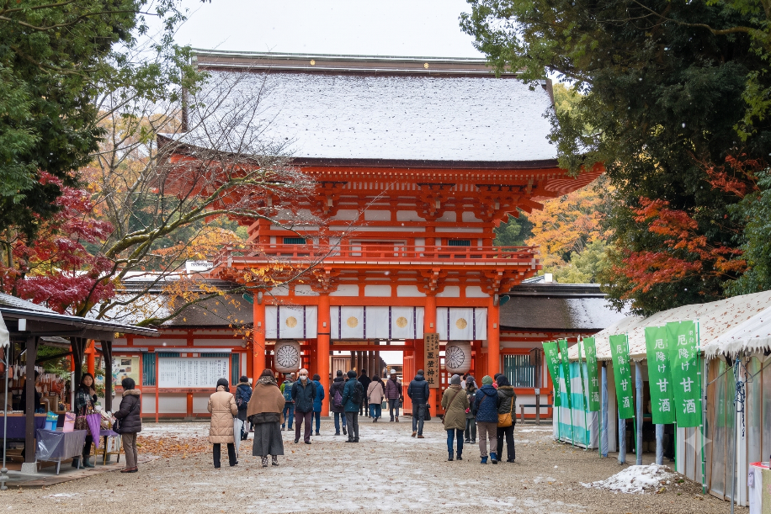

นำท่านเดินทางสู่ จังหวัดมิเอะ (Mie Prefecture) (ใช้เวลาเดินทางโดยประมาณ 1.30 ชม.) ที่นี่ถือว่าเป็น ดินแดนแห่งจิตวิญญาณ ธรรมชาติ และอาหารอันเลิศรส 📸 เตรียมกล้องให้พร้อมแล้วไปเดินสับไปถ่ายรูปที่ Nabana No Sato Winter Illumination (ค่าทัวร์รวมค่าเข้าชม) เตรียมตื่นตะลึงกับงานประดับไฟ อิลลูมิเนชันอันยิ่งใหญ่ ที่ Nabana no Sato! 💖 เนรมิตพื้นที่สวนดอกไม้ให้กลายเป็นทะเลดาวด้วยหลอดไฟ LED นับล้านดวง เช็กอินอุโมงค์ไฟซิกเนเจอร์ และการแสดงแสงสีเสียงระดับเวิลด์คลาส ท่ามกลางบรรยากาศสุดโรแมนติกที่ห้ามพลาด โรแมนติกสุดๆ! นี่คือเสน่ห์เฉพาะที่หาไม่ได้จากที่ไหน! (*กรณีที่งานประดับไฟเปิดจัดแสดงไฟช้ากว่าเวลาปกติ จนทางทัวร์ไม่สามารถรอเวลาได้ จะขอทำการปรับพาเข้าชมสวนดอกไม้ของ Nabana no Sato แทน โดยไม่แจ้งให้ท่านทราบล่วงหน้าทุกกรณี)
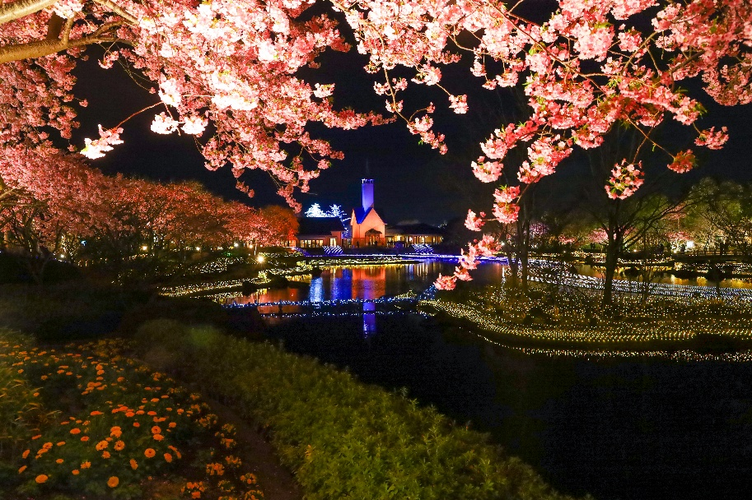
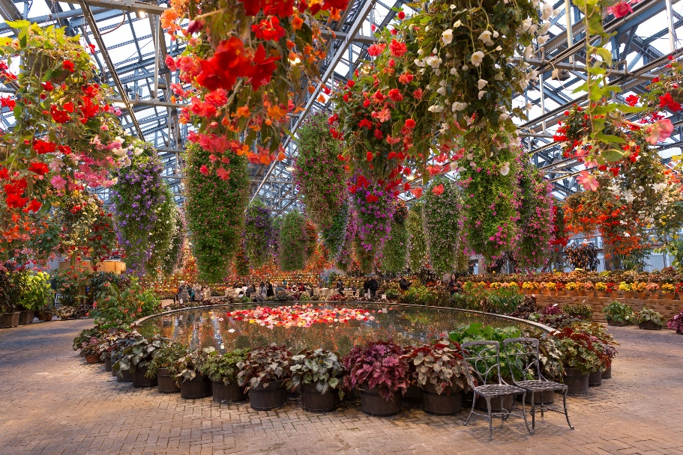
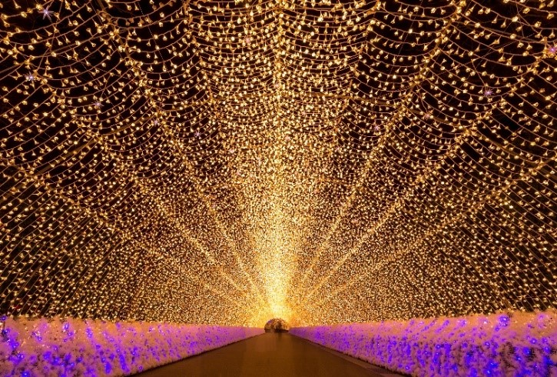

นำท่านเดินทางสู่ เมืองนาโกย่า (Nagoya) (ใช้เวลาเดินทางโดยประมาณ 30 นาที.) ตั้งอยู่ในจังหวัดไอจิ (Aichi Prefecture) เมืองเมืองท่าที่ใหญ่ที่สุดใน ภูมิภาคชูบุ เมืองใหญ่มีสิ่งที่น่าสนใจไม่แพ้เมืองอื่นๆ ทั้งจุดชมธรรมชาติ พิพิธภัณฑ์ สวนสนุกและอื่นๆ อีกมากมาย
เย็น อิสระอาหารเย็น ตามอัธยาศัย เพื่อไม่เป็นการรบกวนเวลาของท่าน
ที่พัก : Toyoko Inn Nagoya Kanayama / Travelodge Nagoya Sakae 3* หรือระดับและเมืองใกล้เคียงกัน
(ชื่อโรงแรมที่ท่านพัก ทางบริษัทจะทำการแจ้งพร้อมใบนัดหมาย 5-7 วัน ก่อนเดินทาง)
หมายเหตุ: *กรณีที่ไม่สามารถเข้าพักที่เมืองนาโกย่า (Nagoya) ได้ ทางบริษัทฯ ปรับไปพักจังหวัดกิฟุ(Gifu) หรือ จังหวัดไอจิ (Aichi) แทนโดยไม่แจ้งให้ท่าน ทราบล่วงหน้าทุกกรณี
กรณีที่ได้พัก
- Toyoko Inn Nagoya Kanayama (นั่งรถไฟประมาณ 7 น. สู่ย่านซาคาเอะ)
- Travelodge Nagoya Sakae (เดินประมาณ 15 น. สู่ย่านซาคาเอะ)
แนะนำให้ท่านอิสระท่องเที่ยวตามอัธยาศัยหลัง Check in เข้าสู่ที่พักแล้ว ท่านสามารถอิสระ เดินไป ถนนช้อปปิ้งซาคาเอะ (Sakae) ถือเป็นย่านการค้าที่คึกคักและทันสมัยที่สุดของนาโกย่า เดินช้อปจนลืมเวลา มีห้างสรรพสินค้าขนาดใหญ่หลายแห่งมากในย่านนี้ และยังเป็นแหล่งรวบรวมของร้านแบรนด์เนมยอดนิยมอย่าง H&M, Bershka, Adidas, miu miu, GAP, Louis Vuitton หากช้อปจนเหนื่อยมีร้านอาหาร คาเฟ่ ให้เลือกชิมอาหารต่างๆ และนั่ง พักให้หายเหนื่อย สุดยอดถือว่าครบมาก! หรือ อิสระท่องเที่ยวย่านโอเอซิส 21 (Oasis 21) เป็นอาคารสถาปัตยกรรมสมัยใหม่ที่มีเอกลักษณ์ โดดเด่นด้วยพื้นที่สีเขียวขนาดใหญ่บนชั้นดาดฟ้า เรียกว่า "สวนน้ำวน" (Waterfall Garden) จุดชมวิวที่ฮิตตลอดกาล หอคอยโทรทัศน์นาโกย่า (Nagoya TV Tower) เป็นหอคอยสูง 180 เมตร ถือว่าเป็นจุดชมวิวเมืองนาโกย่าแบบ 360 องศา จากชั้น 100 โอ้โห ! จะสวยงามเต็มตาแค่ไหน หรือจะชมพิพิธภัณฑ์ ต่อด้วยร้านอาหาร ช้อปปิ้งในร้านขายของที่ระลึก อะไรจะครบขนาดนี้ (ค่าทัวร์ไม่รวมค่าเดินทาง)

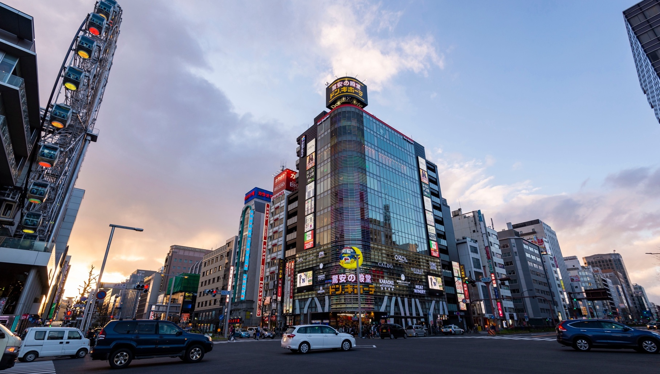
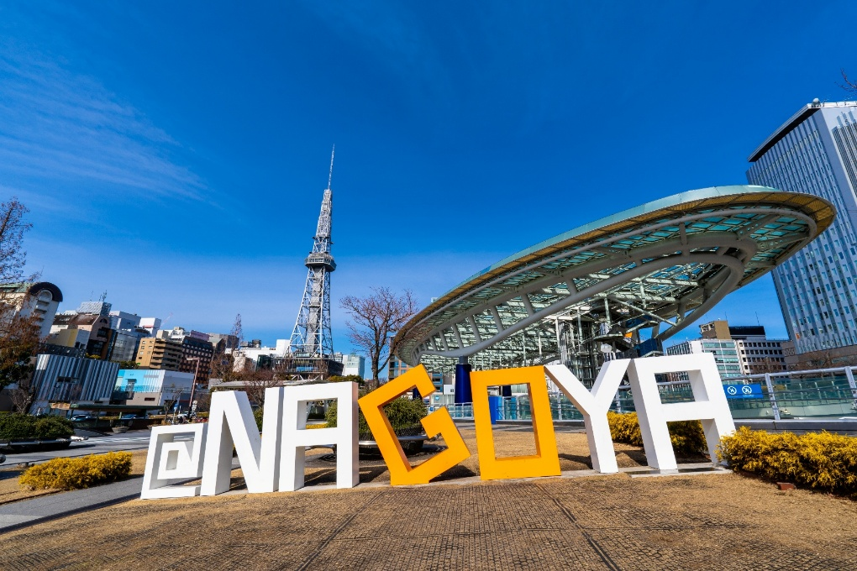

วันที่สาม เมืองนาโกย่า – เมืองนาโกย่า – เมืองโตโยต้า – สวนโอบาระฟุเรไอ ชมชิกิซากุระ – หุบเขาโครันเค ชมใบไม้เปลี่ยนสี – จังหวัดชิซูโอกะ – ศาลเจ้าฟูจิซังเซนเงน – จังหวัดยามานาชิ – พักฟูจิออนเซ็น อาหาร เช้า, เที่ยง, เย็น

เช้า รับประทานอาหารเช้า ณ โรงแรม (มื้อที่2)
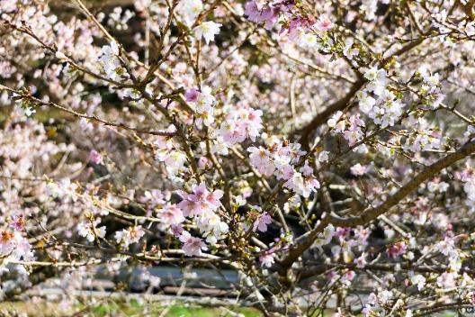
เดินทางสู่ เมืองโตโยต้า (Toyota City) (ใช้เวลาเดินทางโดยประมาณ 1 ชั่วโมง) ที่นี่คือเมืองอุตสาหกรรมที่เป็นฐานทัพใหญ่และเป็นบ้านเกิดของบริษัทรถยนต์ระดับโลกอย่าง Toyota Motor Corporation นั่นเอง แต่ที่นี่ไม่ได้มีดีแค่โรงงานผลิตรถยนต์นะครับ เพราะที่นี่ซ่อนพิกัดธรรมชาติระดับเพชรยอดมงกุฎที่สวยงามและอันซีนสุด ๆ เอาไว้ด้วยมีธรรมชาติที่หลากหลายถูกปกคลุมด้วยภูเขามากมาย และเป็นที่ตั้งของสถานที่ท่องเที่ยวที่สวยงามจนกลายเป็นจุดหมายปลายทางของใครหลายๆ คน🌸✨ หนึ่งเดียวในญี่ปุ่นห้ามพลาด! ชมชิกิซากุระที่ สวนโอบาระฟุเรไอ(Obara Fureai Park) ความสวยงามปกคลุมทั่วทุกที่ ตลอดทางเดินจะถูกรายล้อมไปด้วยต้นชิกิซากุระ(Shikizakura) แสนน่ารักและพร้อมจะผลิบานออกดอกสีชมพูเคียงคู่ไปกับใบไม้สีส้มแดงที่กำลังผลัดใบเปลี่ยนสีในช่วงปลายปี เป็นฉากโรแมนติกมองไปทางไหนก็สวยงาม (การบานของดอกชิกิซากุระ บานช้า หรือ บานเร็ว อีกทั้งการออกดอกในปริมาณมากหรือออกดอกในปริมาณน้อย ทั้งนี้ขึ้นอยู่กับสภาพอากาศในแต่ละปี)
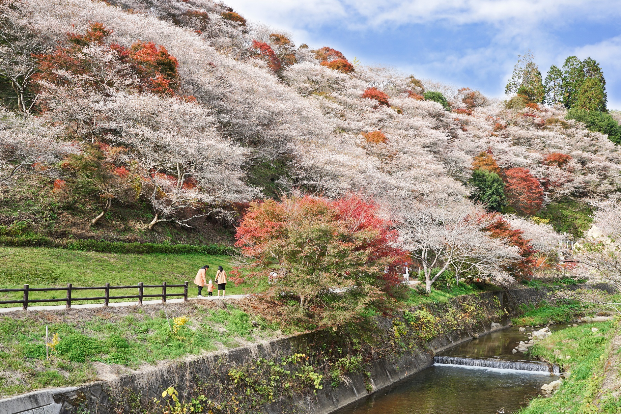

🍁พลาดอะไรก็ได้แต่ห้ามพลาดการชมใบไม้เปลี่ยนสีที่นี่!! หุบเขาโครันเค (Korankei Gorge) หรือชาวบ้านจะเรียกว่า ช่องเขาโครังเค เดินชิลๆ ชมทัศนียภาพสุดตะลึง สัมผัสความน่าประทับใจของดอกเมเปิ้ลญี่ปุ่น กว่า 4,000 ต้น ที่มีใบไม้สีแดงสด สีส้ม สีเหลือง ผสมๆ กันไป ตัดกับวิวแม่น้ำโทโมเอะ มองไปทางไหนก็สวยไปหมด บอกได้คำเดียวเลยว่า… ฟิน (การเปลี่ยนสีของใบไม้ ช้าหรือเร็ว อีกทั้งการร่วงของใบมากหรือน้อย ทั้งนี้ขึ้นอยู่กับสภาพอากาศในแต่ละปี)
Highlight! รูปว้าวๆ ต้องถ่ายที่ สะพานไทเกะซึเคียว (Taigetsukyo Bridge) เพราะเป็นจุดที่สามารถชมใบไม้ได้ถึง 5 สี โอ้ยต้องรีบละไหมเนี่ย!!
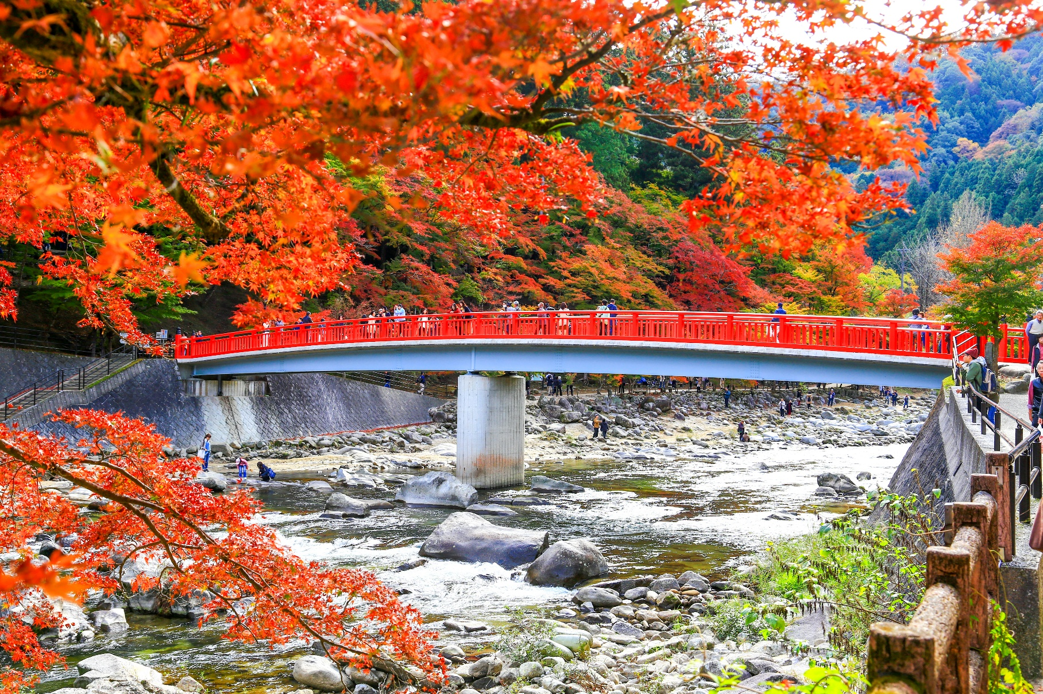

เที่ยง รับประทานอาหารเที่ยง (มื้อที่3) เมนูพิเศษ ปิ้งย่าง Yakiniku Buffet
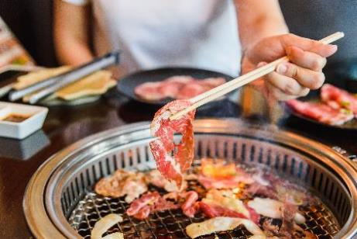
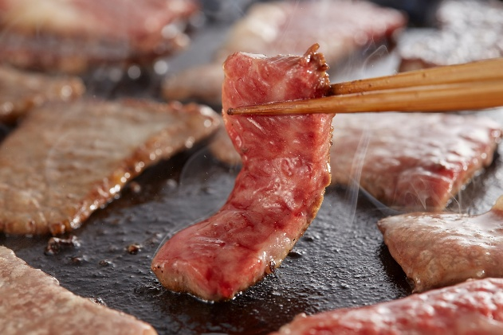
Highlight! Yakiniku... สวรรค์บนเตาถ่านที่คนรักปิ้งย่างต้องยอมสยบ! 🥩✨ ลองนึกภาพเนื้อต่างๆ ย่างจนส่งกลิ่นหอมฟุ้ง จิ้มซ้ำกับน้ำจิ้มสูตรลับ ท่ามกลางบทสนทนาที่สนุกสนานกับคนรู้ใจ บอกเลยว่านี่คือ Moment ที่ฮีลใจและฟินที่สุดของวันจริงๆ

นำท่านดินทางสู่ จังหวัดชิซูโอกะ (Shizuoka Prefecture) (ใช้เวลาเดินทางโดยประมาณ 2 ชั่วโมง) คือดินแดนที่ขึ้นชื่อว่าเป็น "บ้านเกิดของภูเขาเฝ้าดูฟูจิซัง"เรียกได้ว่าเป็นการผสมผสานระหว่างธรรมชาติอันยิ่งใหญ่ วัฒนธรรมเซนดั้งเดิม และสวรรค์ของคนรักชาเขียวอีกด้วย มูให้สุดที่ใจกลางศรัทธา... ใต้เงาฟูจิซัง! ✨ ศาลเจ้าฟูจิซังเซนเงน (Fujisan Hongu Sengen Taisha Shrine) เป็นศาลเจ้าชินโตที่ตั้งอยู่เชิงภูเขาไฟฟูจิ และได้รับการขึ้นทะเบียนเป็นมรดกโลกทางวัฒนธรรมร่วมกับภูเขาไฟฟูจิในปี 2013 ตามความเชื่อมักมาขอพรให้เดินทางปลอดภัย ภายในมีสวนสไตล์ญี่ปุ่น บรรยากาศร่มรื่น ที่สำคัญฉากหลังสุดอลังการวิวฟูจิ

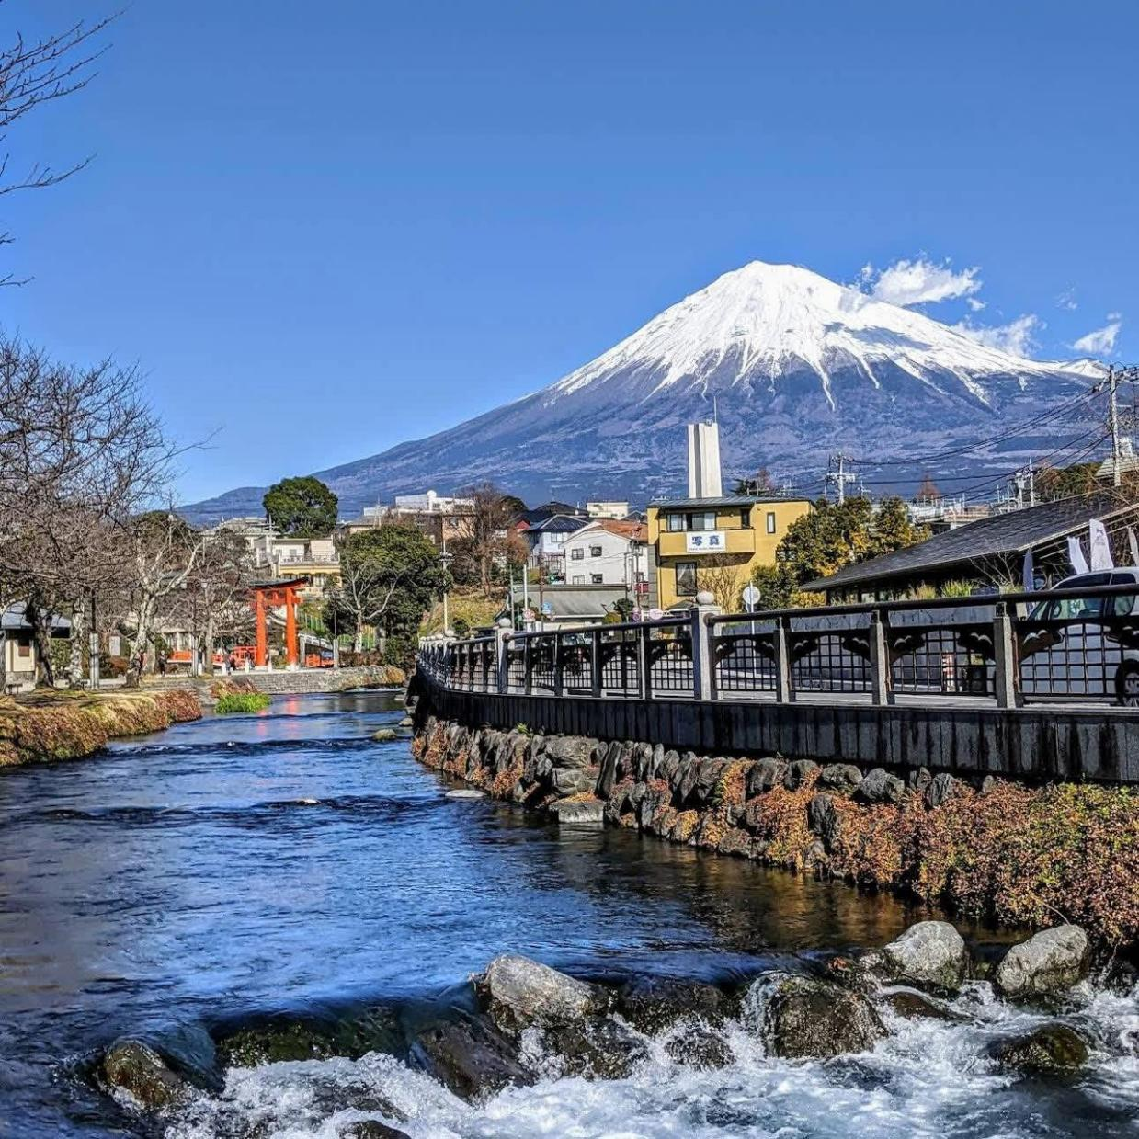
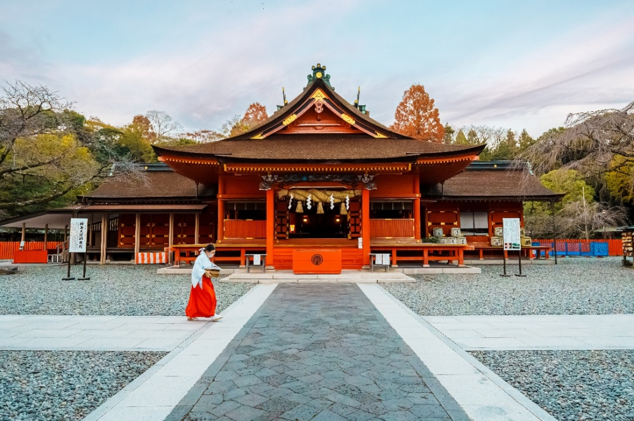
สมควรแก่เวลาเจอกันที่จุดนัดพับ จากนั้นนำท่านเดินทางสู่ จังหวัดยามานาชิ (Yamanashi) (ใช้เวลาเดินทางโดยประมาณ 1.30 ชม.) เป็นที่รู้จักจากทัศนียภาพทางธรรมชาติที่สวยงาม รวมถึงภูเขาไฟฟูจิอันโดดเด่น หากมีโอกาสต้องมาสักครั้ง
เย็น รับประทานอาหารเย็น (มื้อที่4) พิเศษบุฟเฟ่ต์ขาปู!! ชนิดของขาปูขึ้นอยู่กับการนำเข้าของโรงแรม
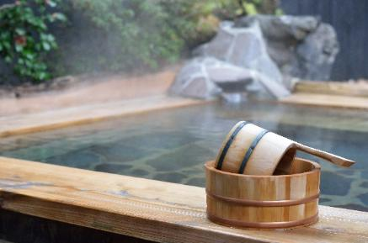
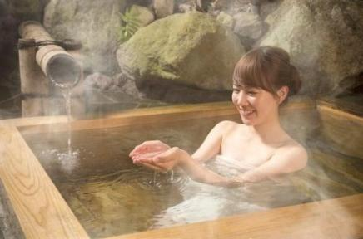
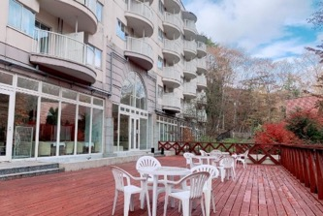
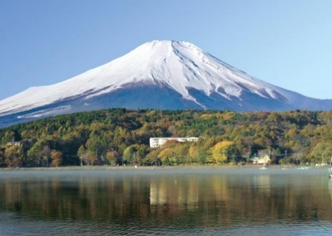
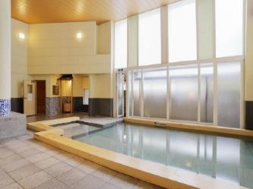
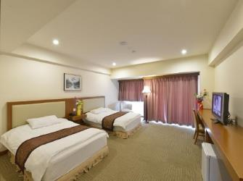
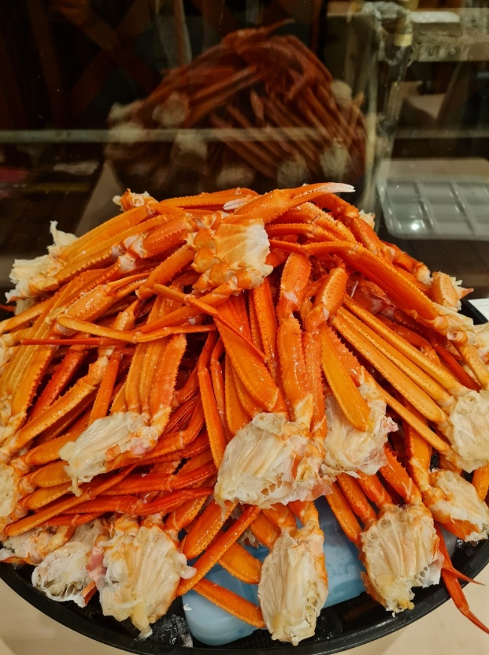
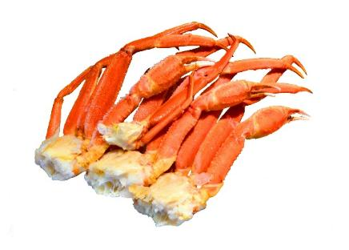
Highlight! ♨️ 🛁 ผ่อนคลายกายใจกับ ออนเซ็น (Onsen) น้ำแร่ธรรมชาติ ปรนนิบัติผิวพรรณให้เปล่งปลั่ง พร้อมชาร์จพลังจากการเดินทางในบรรยากาศสุดเอ็กซ์คลูซีฟสงบ 👘 🚿

Highlight! 🦀 Buffet ขาปูเตรียมพบกับไฮไลต์ ดื่มด่ำกับรสชาติความสดที่เป็นเอกลักษณ์ของญี่ปุ่น มาพิชิตความอร่อยที่เหล่าคนรักปูต้องยอมสยบ!

ที่พัก : Fujisan Garden Hotel 3* หรือระดับและเมืองที่ใกล้เคียงกัน
(ชื่อโรงแรมที่ท่านพัก ทางบริษัทจะทำการแจ้งพร้อมใบนัดหมาย 5-7 วัน ก่อนเดินทาง)
กรณีที่พักจังหวัดยามานาชิเต็ม ทางบริษัทฯ ขอสงวนสิทธิ์ปรับไปพักจังหวัดชิซุโอกะแทน โดยไม่แจ้งให้ท่านทราบล่วงหน้าทุกกรณี
วันที่สี่ จังหวัดยามานาชิ – Duty Free – อุโมงค์เมเปิ้ล –โตเกียว – ย่านชินจูกุ – นาริตะ อาหาร เช้า, เที่ยง

เช้า รับประทานอาหารเช้า ณ โรงแรม (มื้อที่5)
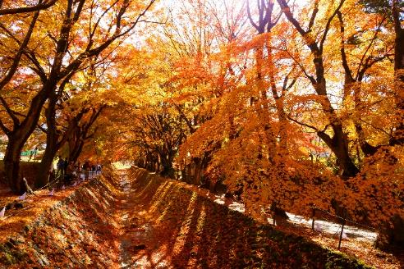
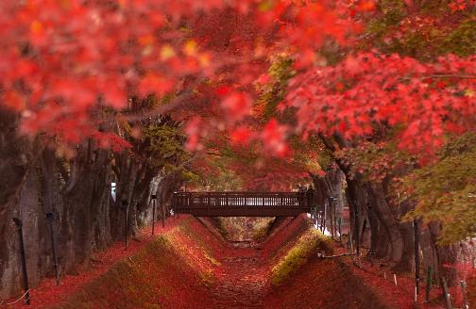
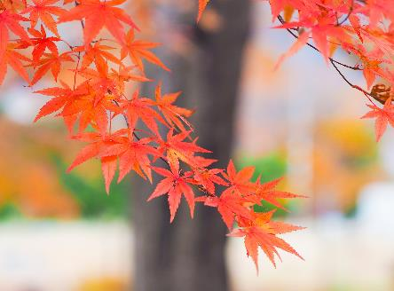
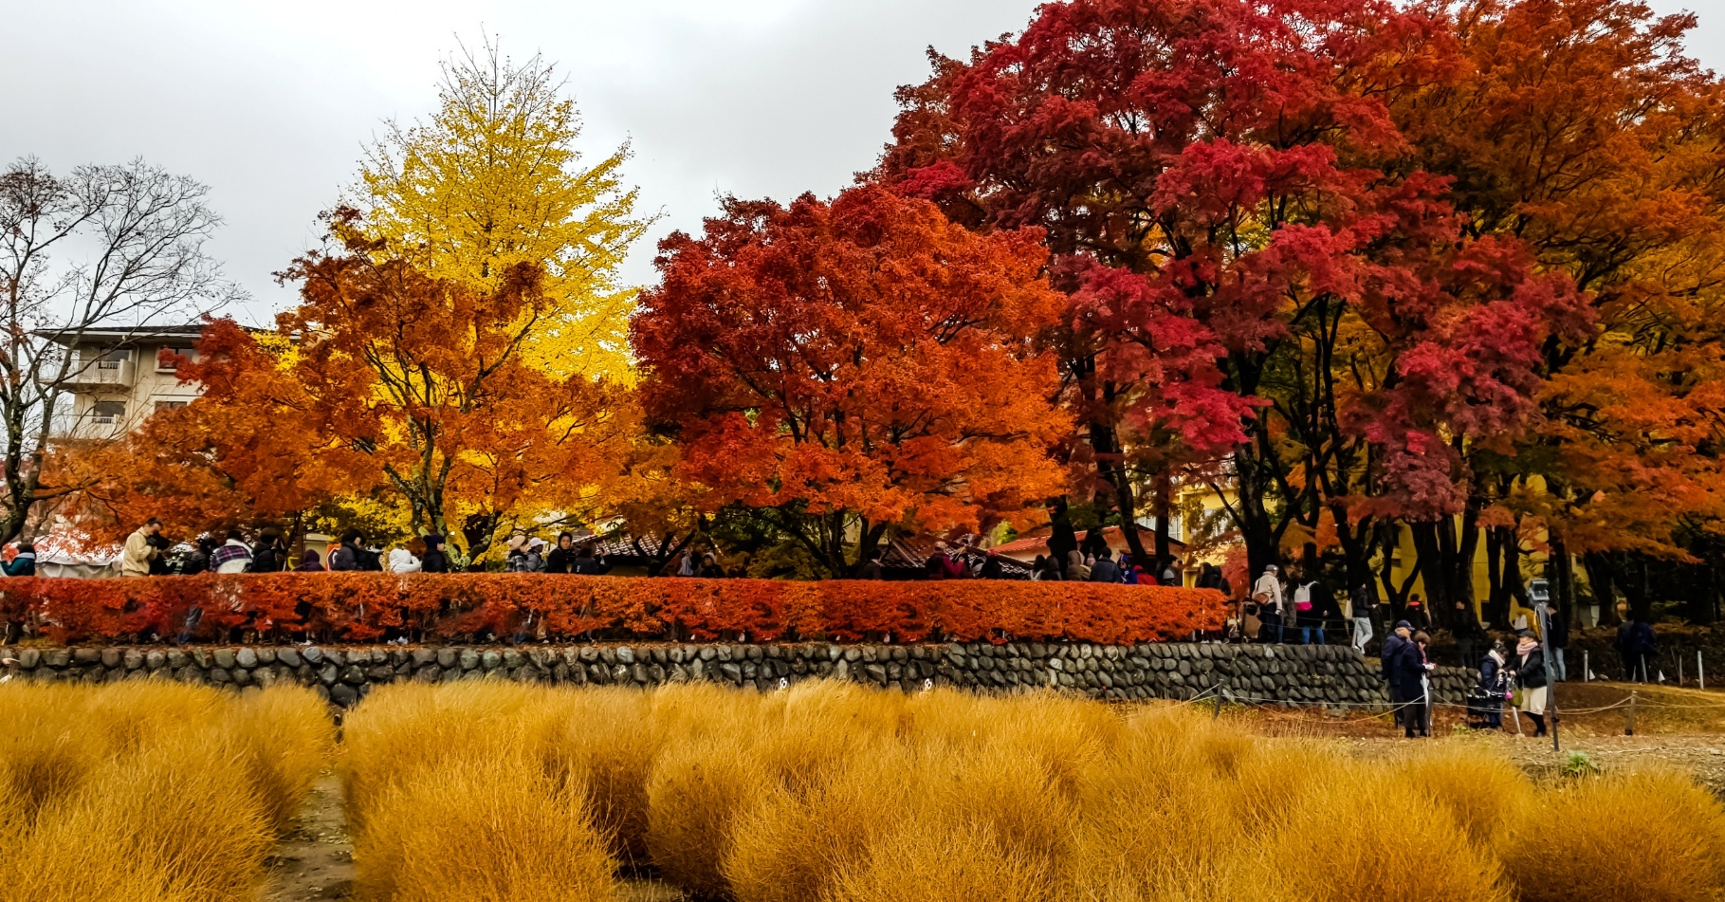
ช้อปปิ้งที่ Duty free แหล่งช้อปปลอดภาษี ที่รวบรวมสินค้าราคาพิเศษ และมีชื่อเสียงที่เห็นแล้วต้องรู้ว่ามาจากประเทศญี่ปุ่นเช่น โฟมถ่านหินฟูเขาไฟ วิตามิน อาหารเสริม ครีมต่างๆ ขนมญี่ปุ่นหลากหลายชนิด รวมไปถึงชาเขียว ผลิตภัณฑ์ขึ้นชื่อของญี่ปุ่น 🍁 🍂 สุดโรแมนติกโลเคชั่นที่ใครก็ห้ามพลาด 1 ปีมี 1 ครั้ง โมมิจิ ไคโร (Momiji Kairo) อุโมงค์ใบเมเปิ้ล สายทางเดินชื่อดังรอบฟูจิซัง! ตื่นตาไปกับสีสันของใบเมเปิ้ลที่ผลัดใบเปลี่ยนเป็นสีแดง ส้ม เหลืองสดใส และร่วงหล่นปกคลุมผืนน้ำในคูคลองราวกับพรมธรรมชาติ ยิ่งถ้ามาในช่วงพีคจะเห็นใบไม้กลายเป็นสีแดงสดตัดกับวิวภูเขาไฟฟูจิอย่างงดงาม เป็นพิกัดไฮไลต์ลักชัวรีที่ไม่ควรพลาดเด็ดขาด (**การเปลี่ยนสีของใบไม้เกิดขึ้นเร็ว หรือ เปลี่ยนสีได้ช้า ของแต่ละฤดูกาล ทั้งนี้ขึ้นอยู่กับสภาพอากาศในแต่ละปี)
Highlight! 💫 ความโชคดีจะเป็นของใคร หากโชคดีจะได้เจอกับงานเทศกาล Fuji Kawaguchiko Autumn Leaves Festival การแสดงดนตรีที่คึกคัก ร้านขายของสุดเก๋ แถมได้ถ่ายรูปกับสุดยอดโลเคชั่น ไม่มาไม่ได้

กรณีที่ โมมิจิ ไคโร (Momiji Kairo) อุโมงค์ใบเมเปิ้ลยังไม่เปลี่ยนสีหรือใบไม้ร่วงโรยหมดแล้ว ทางบริษัทฯ ขอสงวนสิทธิ์ ปรับโปรแกรมไป 💧มนต์เสน่ห์แห่งมรดกโลก 1,200 ปี หมู่บ้านโอชิโนะ ฮักไก (Oshino Hakkai Village) (ใช้เวลาเดินทางโดยประมาณ 30 นาที) แลนด์มาร์คสุด Unseen ตื่นตาไปกับบ่อน้ำศักดิ์สิทธิ์ทั้ง 8 บ่อ ที่ใสราวกระจกจนมองเห็นน้องปลาว่ายไปมา น้ำในบ่อเหล่านี้คือหิมะบนยอดฟูจิที่ละลายและผ่านการกรองโดยชั้นหินลาวาตามธรรมชาตินานกว่า 80 ปี จนกลายเป็นน้ำที่บริสุทธิ์และมีอายุตำนานยาวนานกว่า 1,200 ปี! เดินเล่นชิลๆ ท่ามกลางบ้านพักสไตล์ญี่ปุ่นโบราณ โดยมีภูเขาไฟฟูจิตั้งตระหง่านเป็นฉากหลัง บอกเลยว่ามุมนี้ถ่ายรูปสวยสลบ! แทน โดยไม่แจ้งให้ท่านทราบล่วงหน้าทุกกรณี
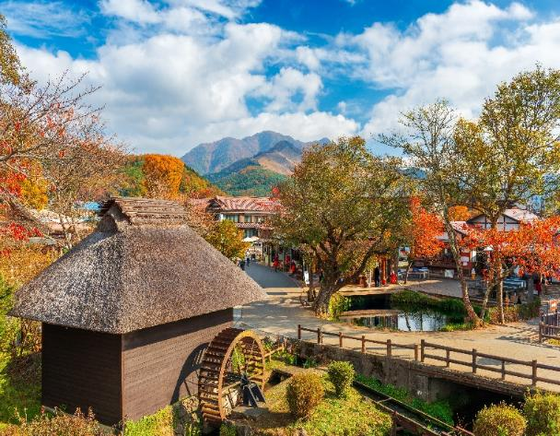
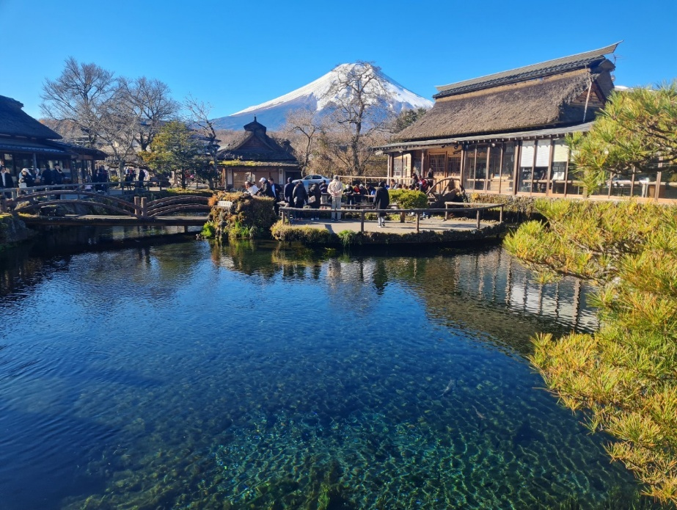

เที่ยง รับประทานอาหารเที่ยง (มื้อที่6)
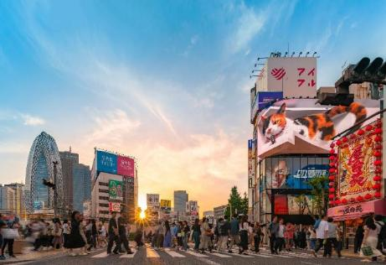
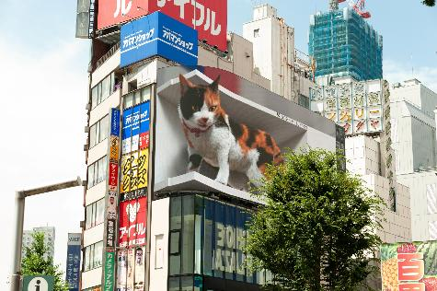
ท่านเดินทางสู่ 🗼โตเกียว (Tokyo) (ใช้เวลาเดินทางโดยประมาณ 2 ชั่วโมง) สถานที่ผสมผสานความล้ำยุคเข้ากับเสน่ห์ของวัฒนธรรมได้อย่างไร้ที่ติไม่ว่าคุณจะเป็นสายกินที่มองหาความอร่อยระดับมิชลินสตาร์ หรือสายถ่ายภาพที่หลงรักสถาปัตยกรรมล้ำสมัย โตเกียวพร้อมจะสะกดทุกสายตาด้วยเสน่ห์ที่เปลี่ยนไปในทุกหัวมุมถนน เป็นการปิดฉากการเดินทางที่เต็มอิ่ม ครบรส 🎉เตรียมบัตร เตรียมเงินเย็น ให้พร้อมเหล่านักช้อป เช็คอินไอเท็มเด็ดศูนย์รวมแฟชั่น ย่านชินจูกุ (Shinjuku) แหล่งช้อปปิ้งขนาดใหญ่ใจกลางเมืองหลวงโตเกียว สามารถเลือกชมและซื้อสินค้ามากมาย อาทิเช่น เครื่องใช้ไฟฟ้า, กล้องถ่ายรูป, นาฬิกา, เสื้อผ้า, รองเท้า และเครื่องสำอางแบรนด์ต่างๆ เช่น KOSE, SHISEDO, KANEBO, SK II และอื่นๆ อีกมากมาย หรือร้าน100เยน (อยู่ตึก PEPE ชั้น 8) ซึ่งสินค้าทุกอย่างภายในร้านจะราคา 100 เยน เท่ากันหมด หรือเป็นร้านดองกี้และร้านมัตสึโมโต้ที่รวมสินค้า ที่ขายสินค้าราคาถูกสารพัดอย่างเอาไว้
Highlight! ตามรอยแมว 3 มิติตั้งอยู่บนตึก Cross Shinjuku Vision ที่ดูเหมือนจริง มีชีวิตชีวา และสามารถเห็นได้ตั้งแต่เวลาประมาณ 7.00 น. จนถึง 1.00 น. ทุกวัน

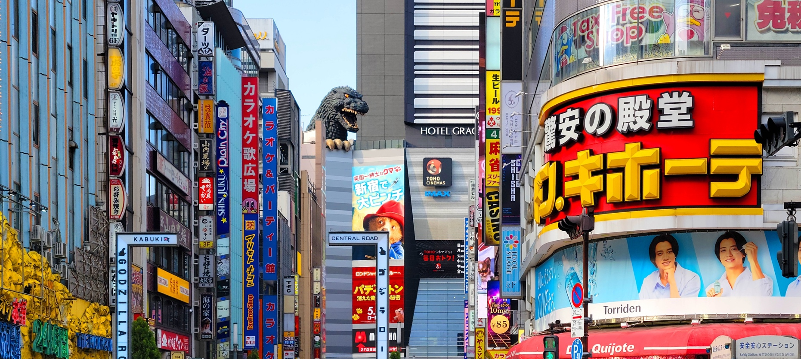
🎁 Must-Eat พิกัด แนะนำ ถ้า ไปแล้วต้องลองชิม
🍣 1. Numazuko (ซูชิจานหมุนเกรดพรีเมียม) ถ้าอยากกินซูชิสดๆ ในราคาที่จับต้องได้ ต้องที่นี่! จุดเด่นคือหน้าซูชิที่ล้น
จนมองไม่เห็นข้าว และมีเมนูหายากอย่าง "อูนิ" หรือ "กรรเชียงปู" ในราคาเป็นมิตร
- พิกัด: ใกล้สถานี Shinjuku ทางออก East Exit

🍜 2. Ichiran Ramen (ราเมงข้อสอบ) สาขาชินจูกุคือหนึ่งในสาขาที่คึกคักที่สุด แม้จะมีหลายที่แต่การได้นั่งกินในตู้ไม้ส่วนตัวที่นี่ให้ฟีลลิ่งดั้งเดิมสุดๆ
- พิกัด: มีหลายจุดในชินจูกุ (แนะนำสาขาใกล้สถานี Shinjuku-sanchome)
🍢 3. Omoide Yokocho (ตรอกความทรงจำ / ตรอกแมลงสาบ) ย่านปิ้งย่าง (Yakitori) สุดคลาสสิกในซอยแคบๆ ที่เต็มไปด้วยเสน่ห์ยุคโชวะ แนะนำให้หาร้านที่มีเตาถ่าน นั่งจิบเครื่องดื่มเย็นๆ คู่กับไก่ย่างร้อนๆ ได้บรรยากาศ Local สุดๆ
- พิกัด: ด้านหลังสถานี Shinjuku ทางออก West Exit

🥩 4. Katsukura (ทงคัตสึระดับตำนาน) หมูทอดทงคัตสึที่ใช้หมูคุณภาพเยี่ยม แป้งบางกรอบ และจุดเด่นคือการให้เราบดงาเองเพื่อผสมกับซอสสูตรพิเศษ หอมฟุ้งไปทั้งโต๊ะ
- พิกัด: ตึก Takashimaya Times Square ชั้น 14

🥞 5. Aiya (พุดดิ้งและขนมหวานญี่ปุ่น) สำหรับสายหวาน ต้องพุดดิ้งชาเขียวหรืออานมิทสึที่ร้านเก่าแก่แห่งนี้ รสชาติละมุน ไม่หวานตัดขา ให้ความรู้สึกถึงขนมญี่ปุ่นขนานแท้
- พิกัด: ตึก Shinjuku Marui Honkan
- พิกัดร้านอาจมีการเปลี่ยนแปลง -

เดินทางสู่เมือง นาริตะ(Narita) (ใช้เวลาเดินทางโดยประมาณ 1 ชั่วโมง) ถือว่ามีสถานที่ท่องเที่ยวหลากหลาย จะวัดที่มีประวัติศาสตร์อันยาวนาน แหล่งช้อปปิ้งแฟชั่น หรือของใช้ ที่พัก รวมไปถึงอาหารทั้งคาวหวานสไตล์ญี่ปุ่น อีกทั้งยังมีร้านขายของฝาก รวมครบจนถือว่าเป็นเสน่ห์ของเมืองนี้เลยทีเดียว
เย็น อิสระอาหารเย็น ตามอัธยาศัย เพื่อไม่เป็นการรบกวนเวลาของท่าน
ที่พัก : The Hedistar Hotel Narita3* หรือระดับและเมืองที่ใกล้เคียงกัน
(ชื่อโรงแรมที่ท่านพัก ทางบริษัทจะทำการแจ้งพร้อมใบนัดหมาย 5-7 วัน ก่อนเดินทาง)
หลังจากเข้าเช็คอินเข้าสู่โรงแรมที่พักเรียบร้อย แนะนำให้ท่านอิสระเพลิดเพลินเดินเล่นห้าง Aeon Mall ที่มีสินค้ามากมายหลากลาย ทั้งของแฟชั่นเสื้อผ้า รวมไปถึงอาหารคาวหวาน จะซูชิหรือขนมปังก็มีให้เลือกมากมาย หรือจะแวะชิมอาหารสไตล์ญี่ปุ่นแถวบริเวณที่พักก็มีร้านอาหารคอยให้บริการ

วันที่ห้า อิสระท่องเที่ยวหนึ่งวันเต็ม! อาหาร เช้า

เช้า รับประทานอาหารเช้า ณ โรงแรม (มื้อที่7)
- อิสระท่องเที่ยวตามอัธยาศัยไม่มีรถ อาหาร ไกด์และหัวหน้าทัวร์ให้บริการ
- ทุกท่านสามารถท่องเที่ยวและช้อปปิ้ง โดยมีไกด์แนะนำเส้นทาง
โปรแกรมแนะนำ
* Option tour! สวนสนุกโตเกียวดิสนีย์แลนด์ หรือ ดิสนีย์ซี
ราคาเริ่มต้นท่านละ 3,000 บาท/ท่าน *โปรดตรวจสอบกับเจ้าหน้าที่อีกครั้งก่อนการสั่งซื้อ*

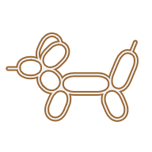

🏰 Tokyo Disneyland (ไม่มีหัวหน้าทัวร์และไม่มีไกด์นำเที่ยว) อาณาจักรแห่งเวทมนตร์ที่คุณต้องมาสัมผัสสักครั้งในชีวิต! ✨โชว์ความอลังการในจังหวัดชิบะ นี่คือสวนสนุกดิสนีย์แห่งแรกนอกอเมริกาที่ยกความมหัศจรรย์จากแคลิฟอร์เนียและฟลอริดามาไว้ที่นี่! สัมผัสความสนุกสุดเหวี่ยงไปกับ 7 โซนมหัศจรรย์ ที่จะทำให้หัวใจคุณเต้นแรงไม่ซ้ำกัน World Bazaar: ตระการตากับย่านช้อปปิ้งย้อนยุคสไตล์อเมริกัน 🛍️Tomorrowland: ทะยานสู่โลกอนาคตและอวกาศสุดล้ำ 🚀Toontown: บุกบ้านมิกกี้เมาส์และผองเพื่อนสุดคิ้วท์ 🐭Fantasyland: เข้าสู่โลกเทพนิยายและปราสาทในฝัน 👸Critter Country: ผจญภัยล่องแก่งไปกับเหล่าสัตว์ตัวจิ๋ว 🛶Westernland: สวมบทคาวบอยตะลุยดินแดนตะวันตก 🤠Adventureland: บุกป่าฝ่าดงและล่องเรือโจรสลัดสุดตื่นเต้น 🏴‍☠️ไม่ว่าคุณจะเป็นสายลุยหรือสายหวาน เตรียมตัวให้พร้อม... เพราะเวทมนตร์ที่นี่จะเสกให้รอยยิ้มของคุณไม่จางหายตลอดทั้งวัน! 🎈🎆 (ค่าทัวร์ไม่รวมบัตรค่าเข้าโตเกียวดิสนีย์แลนด์โปรดตรวจสอบราคากับเจ้าหน้าที่อีกครั้งก่อนเดินทาง)
แนะนำวิธีการเดินทางไปสวนสนุกโตเกียวดิสนีย์แลนด์ (Tokyo Disneyland)
นี่คือวิธีการเดินทางหลักๆ ที่ได้รับความนิยม
🚄 รถไฟ
– สาย JR Keiyo Line, Musashino Line หรือ Tozai Line มาลงยังสถานี ไมฮามะ (Maihama) เดินเท้าประมาณ 5-10 นาที จากสถานีไมฮามะถึงประตูทางเข้าสวนสนุกได้เลย
– สาย JR Disney Resort Line ลง Tokyo Disneyland จากนั้นเดินต่อไปเพื่อเข้าสวนสนุก
🚌Shuttle Bus
- ขึ้น Shuttle Bus จากสถานีชินจูกุ รถจะขับมาส่งที่หน้าสวนสนุก
🚕 แท็กซี่
- เหมาะสำหรับผู้ที่เดินทางเป็นกลุ่มหรือมีสัมภาระมาก และต้องการความรวดเร็วรวมถึงเป็นส่วนตัว แต่ค่าใช้จ่ายจะสูงที่สุด

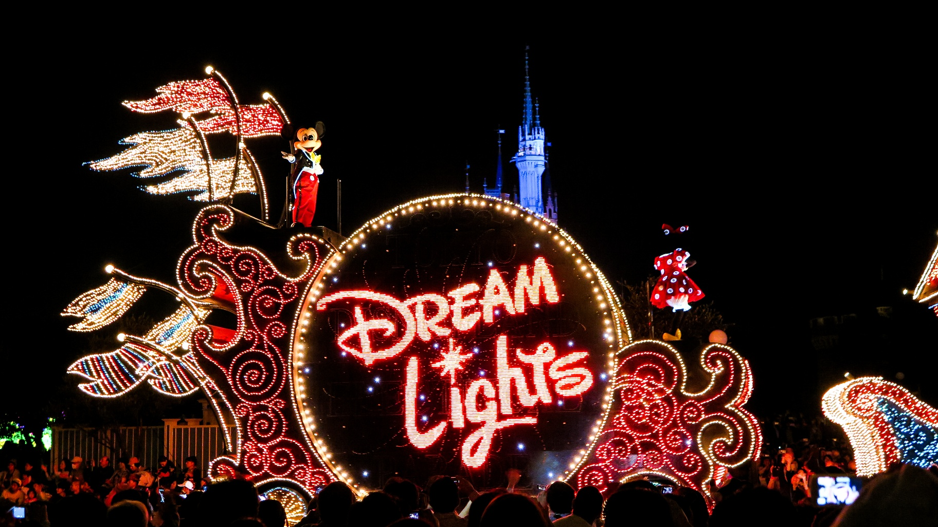

หรืออิสระท่องเที่ยวโดยรถไฟ
- พิกัดสุด Hot ใจกลางโตเกียว ย่านชิบูย่า (Shibuya) ที่สายแฟชั่นและไลฟ์สไตล์ต้องเช็คอิน! Shibuya Crossing 🚦 สัมผัสประสบการณ์ช้อปปิ้งที่เหนือระดับในห้างสรรพสินค้าสุดไอคอนิก ที่รวมทุกความต้องการไว้ในที่เดียว ตั้งแต่สตรีทแวร์สุดคูลไปจนถึงไฮเอนด์สุดหรู
- "รันเวย์" ที่สนุกที่สุดในโลก! ย่านฮาราจูกุ (Harajuku) สเตจของสายแฟตัวแม่ และสวรรค์ของสตรีทฟู้ดสุดคิ้วท์! 🍭 ตื่นตาตื่นใจกับสีสันของวัยรุ่นญี่ปุ่นที่หลุดออกมาจากโลกแฟนตาซี! พิกัดลับสายช้อป ตรอกทาเคชิตะสุดไอคอนิกที่รวมไอเทม "ของมันต้องมี!" ตั้งแต่เสื้อผ้าแนวสตรีท เครื่องประดับสุดยูนีค ไปจนถึงร้าน 100 เยน เอาใจนักช้อปละลายเงินเยน
- ปักหมุดแลนด์มาร์ค ย่านกินซ่า (Ginza) นิยามใหม่แห่งความหรูหรา และสวรรค์ของนักช้อปสายพรีเมียม! 🛍️ เต็มไปด้วยร้านค้าแบรนด์เนมระดับไฮเอนด์มารวมตัวกันอยู่มากมาย และร้านค้าขนาดใหญ่อย่าง BIC CAMERA, UNIQLO หรือ MUJI ก็จะมีสินค้าหลากหลายครบครัน ซึ่งจะสะดวกสำหรับเวลาที่ต้องการซื้อสินค้าจำนวน

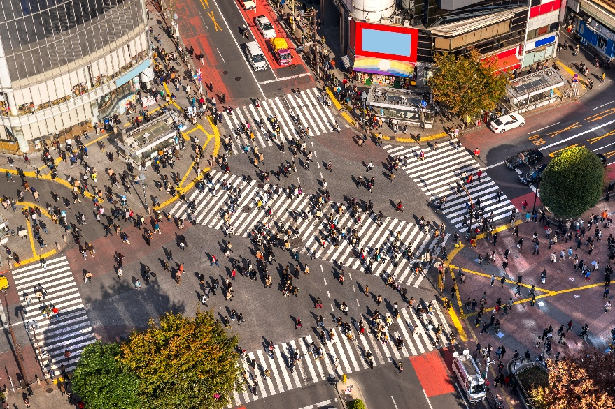
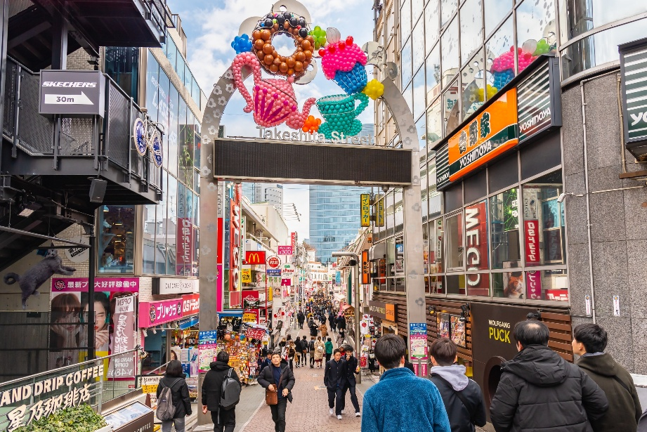
- 🏮✨ดื่มด่ำความสงบและศรัทธา ณ วัดอาซากุสะ (SENSOJI TEMPLE) (ใช้เวลาเดินทางโดยประมาณ 30 นาที) กราบขอพรองค์เจ้าแม่กวนอิมทองคำสัมฤทธิ์อันศักดิ์สิทธิ์ เพื่อความเป็นสิริมงคลแก่ชีวิต โพสต์ท่าสับๆ คู่กับ 'คามินาริมง' (ประตูฟ้าคำรณ) ที่มีโคมไฟสีแดงยักษ์ไซส์ XXL สูงถึง 4.5 เมตร แขวนตระหง่านรอต้อนรับทุกคนอยู่ (บอกเลยว่าภาพนี้ต้องมีติดโซเชียล!) ก่อนกลับอย่าลืมเลือกช้อป 'เครื่องรางสุดคิวท์' ที่ขึ้นชื่อเรื่องความศักดิ์สิทธิ์ จะพกเองหรือเป็นของฝากก็ดีต่อใจสุดๆ ไปเลย 💖
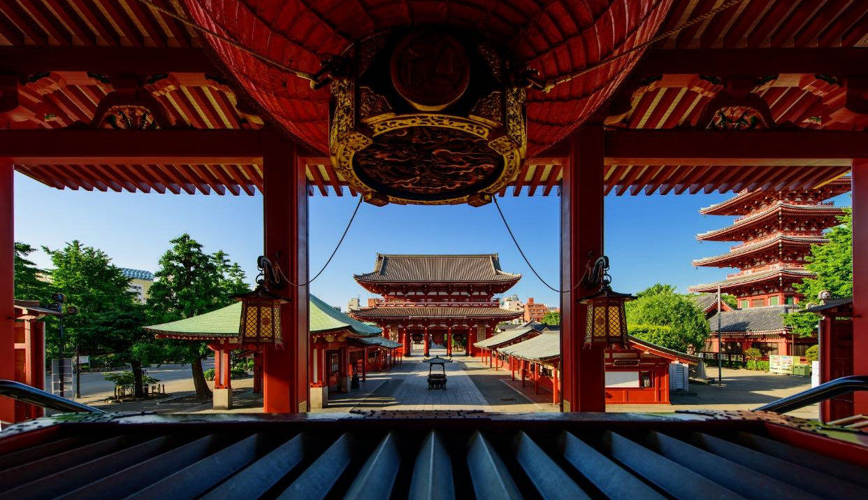

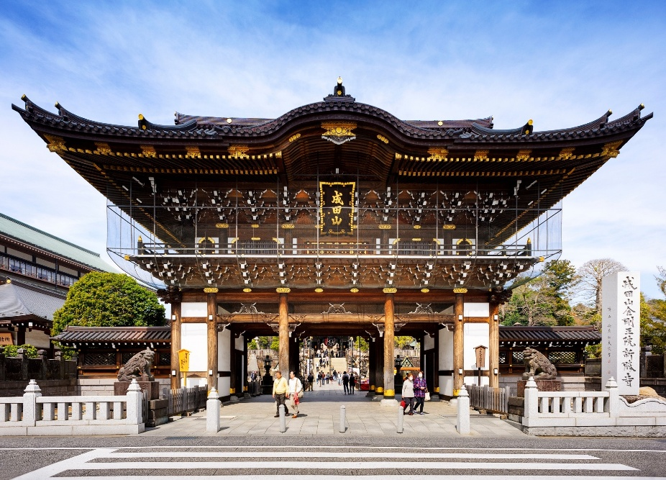
- วัดประจำเมืองชื่อดังที่ วัดนาริตะซัง (Naritasan Temple) เป็นวัดที่มีความเก่าแก่และมีชื่อเสียงอย่างมาก เป็นที่ประดิษฐานขององค์ฟุโดเมียวโอ (Fudo Myoo) เทพเจ้าแห่งไฟ ภายในวัดมีอาคารที่สวยงามเช่น โถงหลัก (Daihondo) เจดีย์สันติภาพ (Great Peace Pagoda) และสวนญี่ปุ่น และเคยใช้เป็นโลเคชั่นของภาพยนย์ไทยอย่าง “The Rising Sun และ ฟัดจังโตะ” ในส่วนของด้านหลังของห้องโถงใหญ่ของวัด ถือเป็นจุดชมสวนสไตล์ญี่ปุ่นที่สวยงามอย่างมาก สามารถเพลิดเพลินเดินเล่นถ่ายภาพกับบรรยากาศที่ยอดเยี่ยมสุดประทับใจ
- ย้อนเวลาช้อป ชิม ชิลล์ บนถนนสายคลาสสิก! ⛩️ ถนนนาริตะซัง โอโมเตะซันโดะ (Naritasan Omotesando) สายสตรีทฟู้ดและงานคราฟต์ต้องปักหมุด! เดินเพลินบนถนนย้อนยุคเลือกซื้อเครื่องรางนำโชค งานฝีมือสุดประณีต และขนมญี่ปุ่นทำสดใหม่ที่ส่งกลิ่นหอมยั่วน้ำลายตลอดทาง
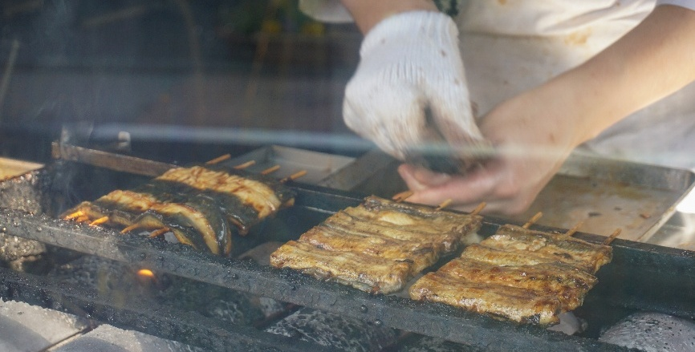
Highlight! เมนูที่มาแล้วห้ามพลาด ปลาไหลย่าง (Unagi) เนื้อแน่นๆ ผ่านการทำอย่างพิถีพิถัน ย่างหอมๆ จนได้ชื่อเป็นอาหารขึ้นชื่อของเมืองนาริตะ
🎁 ลิสต์ของฝากมีให้เลือกเยอะจนตาลาย! เน้นไอเท็มยอดฮิตที่หาซื้อง่าย
🍪หมวดของกิน
Tokyo Banana ขนมเค้กกล้วยนุ่ม
NewYork Perfect Cheese ขนมปังกรอบสอดไส้ชีสและครีมสด
Press Butter Sand คุกกี้เนยสดสอดไส้คาราเมลหอมฟุ้ง
💄หมวดเครื่องสำอางและสกินแคร์ (Beauty Must-Haves)
SK-II, Shiseido, Clé de Peau Beauté ซื้อที่ญี่ปุ่นถูกกว่าไทยเยอะ โดยเฉพาะในสนามบิน (Duty Free
อุณหภูมิต่ำ) และ มาร์คหน้า Lululun สูตรโตเกียว, กันแดด Anessa, หรือสกินแคร์จาก Hada Labo พิกัด: ร้าน Matsumoto Kiyoshi, Sundrug หรือห้าง Don Quijote (ดองกี้)
🧸หมวดของเล่นและไลฟ์สไตล์ (Character & Gadgets)
Pokémon Center ต้องไปสาขา Shibuya (มีมิวทูในตู้กระจก) หรือ Nihonbashi เพื่อซื้อตุ๊กตาเวอร์ชันลิมิเต็ด
Art Supplies & Stationery: ปากกา สมุด และเครื่องเขียนดีไซน์ล้ำที่ร้าน Loft หรือ Itoya (Ginza)
Gadgets: กล้องฟิล์ม, หูฟังล้ำๆ หรือของเล่นแปลกๆ ที่ร้าน Bic Camera หรือ Yodobashi Camera

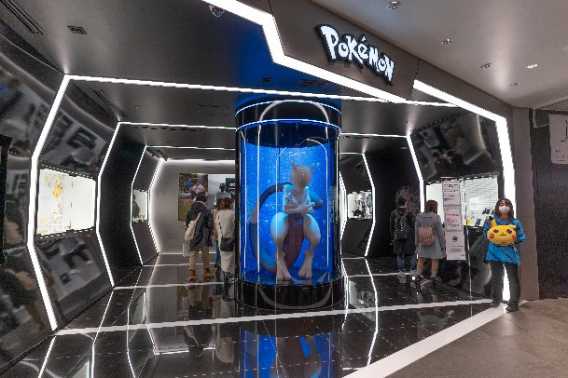
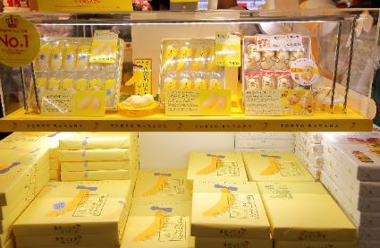
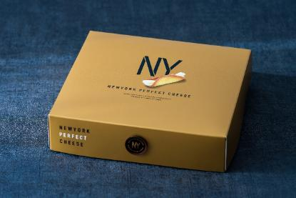

อิสระอาหารเที่ยงและเย็น ตามอัธยาศัย เพื่อไม่เป็นการรบกวนเวลาของท่าน
ที่พัก : The Hedistar Hotel Narita3* หรือระดับและเมืองใกล้เคียงกัน
(ชื่อโรงแรมที่ท่านพัก ทางบริษัทจะทำการแจ้งพร้อมใบนัดหมาย 5-7 วันก่อนเดินทาง)
หลังจากเข้าเช็คอินเข้าสู่โรงแรมที่พักเรียบร้อย แนะนำให้ท่านอิสระเพลิดเพลินเดินเล่นห้าง Aeon Mall ที่มีสินค้ามากมายหลากลาย ทั้งของแฟชั่นเสื้อผ้า รวมไปถึงอาหารคาวหวาน จะซูชิหรือขนมปังก็มีให้เลือกมากมาย หรือจะแวะชิมอาหารสไตล์ญี่ปุ่นแถวบริเวณที่พักก็มีร้านอาหารคอยให้บริการ

วันที่หก ท่าอากาศยานนานาชาตินาริตะ ประเทศญี่ปุ่น – ท่าอากาศยานนานาชาติดอนเมือง ประเทศไทย
อาหาร เช้า

เช้า รับประทานอาหารเช้า ณ โรงแรม (มื้อที่8) หรือบริการอาหาร แบบกล่อง SET BOX กรณีที่ พักอยู่ห่างจาก
สนามบินหรือกรณีห้องอาหารโรงแรมเปิดช้า
06.30 น. นำท่านเดินทางสู่ ท่าอากาศยานนานาชาตินาริตะ ประเทศญี่ปุ่น เพื่อเตรียมตัวเดินทางกลับ ประเทศไทย
09.15 น. เดินทางสู่ ท่าอากาศยานนานาชาติดอนเมือง ประเทศไทย โดยสายการบิน AIR ASIA X (XJ) เที่ยวบินที่ XJ601
(ค่าทัวร์ไม่รวมค่าอาหารบนเครื่อง บนเครื่องมีจำหน่าย)
14.45 น. เดินทางถึง ท่าอากาศยานนานาชาติดอนเมือง ประเทศไทย โดยสวัสดิภาพ
*********************************

หมายเหตุ: รายการทัวร์สามารถเปลี่ยนแปลงได้ตามความเหมาะสม เนื่องจากสภาวะอากาศ, การเมือง, สายการบิน การจราจรช่วงเทศกาลหรือวันหยุดของญี่ปุ่น เป็นต้น โดยมิต้องแจ้งให้ทราบล่วงหน้า โดยทางผู้จัดจะปรับเปลี่ยนโดยคำนึงถึงผลประโยชน์ของท่านเป็นหลัก เพื่อให้ท่านท่องเที่ยวได้ครบถ้วนตามโปรแกรม


** เนื่องจากโปรแกรมทัวร์เป็นช่วงฤดูใบไม้เปลี่ยนสีและฤดูหนาว
การสัมผัสความงดงามของธรรมชาติ การร่วงโรยและการเปลี่ยนสีของใบไม้ และการตกของหิมะ ไวหรือช้า ทั้งนี้ขึ้นอยู่กับสภาพอากาศในแต่ละปี



*การบริการของรถบัสนำเที่ยวญี่ปุ่น ตามกฎหมายของประเทศญี่ปุ่นนั้น สามารถให้บริการสูงสุดวันละไม่เกิน 11 ชั่วโมง และไม่สามารถขอเพิ่มเวลาใช้บริการรถบัสนำเที่ยวได้ โดยมัคคุเทศก์และคนขับจะเป็นผู้บริหารเวลาตามความเหมาะสม จึงขอสงวนสิทธิ์ในการปรับเปลี่ยนเวลาท่องเที่ยวตามสถานที่ในโปรแกรมการเดินทาง

** ตามกฎหมายของประเทศญี่ปุ่นนั้น สามารถให้บริการสูงสุดวันละไม่เกิน 11 ชั่วโมง กรณีที่คนขับรถไม่ได้พักโรงแรมเดียวกับกรุ๊ปทัวร์ หรือ คนขับรถต้องนำรถส่งกลับบริษัทฯ จะสามารถให้บริการกรุ๊ปทัวร์ในวันนั้นๆ ได้สูงสุด 10 ชั่วโมง เท่านั้น เพื่อเป็นการเผื่อเวลาให้คนขับรถถึงที่หมายปลายทางนั้นๆ แล้วเวลารวมทั้งสิ้นไม่เกินเวลา 11 ชม. ตามที่กฎหมายกำหนดบังคับ

ประกาศสำคัญ: รับเฉพาะผู้มีวัตถุประสงค์เพื่อการท่องเที่ยวเท่านั้น ค่าทัวร์ที่จ่ายให้กับผู้จัด เป็นการชำระแบบจ่ายชำระขาด และผู้จัดได้ชำระให้กับสายการบินและสถานที่ต่างๆ แบบชำระขาดเช่นกันก่อนออกเดินทาง ฉะนั้นหากท่านไม่ได้ร่วมเดินทางหรือใช้บริการตามรายการไม่ด้วยสาเหตุใด หรือได้รับการปฏิเสธการเข้าหรือออกนอกเมืองจากประเทศในรายการ (ประเทศไทยและประเทศญี่ปุ่น) ทางผู้จัดขอสงวนสิทธิการคืนเงินสดส่วนใดๆ รวมทั้งค่าตั๋วเครื่องบินให้แก่ท่าน

เงื่อนไขการให้บริการ

► การเดินทางครั้งนี้จะต้องมีจำนวน 20 ท่านขึ้นไป กรณีไม่ถึงจำนวนดังกล่าว
- จะส่งจอยน์ทัวร์กับบริษัทที่มีโปรแกรมใกล้เคียงกัน
- หรือเลื่อน หรือยกเลิกการออกเดินทาง โดยทางบริษัทจะทำการแจ้งให้ท่านทราบล่วงหน้าก่อนการเดินทางประมาณ 10 วัน
- หรือขอสงวนสิทธิ์ในการปรับราคาค่าบริการเพิ่ม (ในกรณีที่ผู้เดินทางไม่ถึง 15 ท่าน และท่านยังประสงค์เดินทางต่อ) โดยทางบริษัทจะทำการแจ้งให้ท่านทราบก่อนล่วงหน้า
► ในกรณีที่ลูกค้าต้องออกตั๋วโดยสารภายในประเทศ กรุณาติดต่อเจ้าหน้าที่ของบริษัทฯ ก่อนทุกครั้ง มิฉะนั้นทางบริษัทจะไม่รับผิดชอบใดๆ ทั้งสิ้น
► การจองทัวร์และชำระค่าบริการ
- กรุณาชำระค่ามัดจำ ท่านละ 25,000 บาท กรุณาส่งสำเนาหน้าพาสปอร์ต พร้อมเอกสารชำระมัดจำค่าทัวร์
- ค่าทัวร์ส่วนที่เหลือชำระ 25-30 วันก่อนออกเดินทาง กรณีบริษัทฯ จำเป็นต้องออกตั๋วก่อนท่านจำเป็นต้องชำระค่าทัวร์ส่วนที่เหลือตามที่บริษัทกำหนดแจ้งเท่านั้น
**สำคัญ** สำเนาหน้าพาสปอร์ตผู้เดินทาง (จะต้องมีอายุเหลือมากกว่า 6 เดือนก่อนหมดอายุนับจากวันเดินทางไป-กลับและจำนวนหน้าหนังสือเดินทางต้องเหลือว่างสำหรับติดวีซ่าไม่ต่ำกว่า 3 หน้า) **กรุณาตรวจสอบก่อนส่งให้บริษัทมิฉะนั้นทางบริษัทจะไม่รับผิดชอบกรณีพาสปอร์ตหมดอายุ ** กรุณาส่งพร้อมหลักฐานการโอนเงินมัดจำ

เงื่อนไขการยกเลิก

- ยกเลิกก่อนการเดินทางตั้งแต่ 30 วันขึ้นไป คืนเงินค่าทัวร์โดยหักค่าใช้จ่ายที่เกิดขึ้นจริง
- ยกเลิกก่อนการเดินทาง 15-29 วัน ยึดเงิน 50% จากยอดที่ลูกค้าชำระมา และเก็บค่าใช้จ่ายที่เกิดขึ้นจริง(ถ้ามี)
- ยกเลิกก่อนการเดินทางน้อยกว่า 15วัน ขอสงวนสิทธิ์ยึดเงินเต็มจำนวน
*กรณีมีเหตุยกเลิกทัวร์ โดยไม่ใช่ความผิดของบริษัททัวร์ คืนเงินค่าทัวร์โดยหักค่าใช้จ่ายที่เกิดขึ้นจริง(ถ้ามี)
*ค่าใช้จ่ายที่เกิดขึ้นจริง เช่น ค่ามัดจำตั๋วเครื่องบิน โรงแรม ค่าวีซ่า และค่าใช้จ่ายจำเป็นอื่นๆ
กรณีจองทัวร์วันหยุดเทศกาล วันหยุดนักขัตฤกษ์ วันหยุดยาวต่อเนื่อง
หากได้มีการแจ้งยกเลิกทัวร์ ทางบริษัทฯ ขอสงวนสิทธิ์เก็บค่าทัวร์ทั้งหมด โดยไม่มีเงื่อนไขใดๆ ทั้งสิ้น
- ค่าตั๋วโดยสารเครื่องบินไป-กลับ ชั้นประหยัดพร้อมค่าภาษีสนามบินทุกแห่งตามรายการทัวร์ข้างต้น (ตั๋วกรุ๊ปไม่สามารถUpgradeที่นั่ง ได้ และต้องเดินทางไป-กลับพร้อมตั๋วกรุ๊ปเท่านั้นไม่สามารถเลื่อนวันได้)
อัตราค่าบริการนี้ รวม
- ค่าที่พักห้องละ 2-3 ท่าน ตามโรงแรมที่ระบุไว้ในรายการหรือ ระดับใกล้เคียงกัน
กรณีพัก 3 ท่านถ้าวันที่เข้าพักห้องโรงแรม ไม่มีห้อง TRP ( 3 ท่าน) อาจจำเป็นต้องแยกพัก 2 ห้อง (มีค่าใช้จ่ายพักเดี่ยวเพิ่ม) กรณีห้อง TWIN BED (เตียงเดี่ยว 2 เตียง) ซึ่งโรงแรมไม่มีหรือเต็ม ทางบริษัทขอปรับเป็นห้อง DOUBLE BED แทนโดยมิต้องแจ้งให้ทราบล่วงหน้า หรือ หากต้องการห้องพักแบบ DOUBLE BED ( 1 เตียงใหญ่) ซึ่งโรงแรมไม่มีหรือเต็ม ทางบริษัทขอปรับเป็นห้อง TWIN BED แทนโดยมิต้องแจ้งให้ทราบล่วงหน้า กรณีห้องพักในเมืองที่ระบุไว้ในโปรแกรมมีเทศกาลวันหยุด มีงานแฟร์ต่างๆ บริษัทขอจัดที่พักในเมืองใกล้เคียงแทน
- ค่าอาหาร ค่าเข้าชม และ ค่ายานพาหนะทุกชนิด ตามที่ระบุไว้ในรายการทัวร์ข้างต้น
- เจ้าหน้าที่บริษัท ฯ คอยอำนวยความสะดวกตลอดการเดินทาง
- ค่าน้ำหนักกระเป๋า สายการบิน AirAsia X (XJ) สัมภาระโหลดใต้ท้องเครื่อง ไม่เกิน 20 กิโลกรัมและ ถือขึ้นเครื่องได้ 7 กิโลกรัม และค่าประกันวินาศภัยเครื่องบินตามเงื่อนไขของแต่ละสายการบินที่มีการเรียกเก็บ และกรณีสัมภาระเกินท่านต้องเสียค่าปรับตามที่สายการบินเรียกเก็บ **กรณีท่านมีความประสงค์จะซื้อน้ำหนักเพิ่ม กรุณาแจ้งพร้อมจองทัวร์หรือก่อนเดินทางอย่างช้า 10 วัน พร้อมชำระค่าน้ำหนัก** ซื้อน้ำหนักเพิ่ม 5 กก. ชำระเพิ่ม 700 บาท /เพิ่ม 10 กก. ชำระเพิ่ม 1,400 บาท/เพิ่ม 20 กก. ชำระเพิ่ม 3,500 บาท
- ค่าประกันอุบัติเหตุตามกรมธรรม์วงเงิน 1,000,000 บาท ค่ารักษาพยาบาล ตามเงื่อนไขของบริษัทฯประกันภัยที่บริษัททำไว้ ทั้งนี้ย่อมอยู่ในข้อจำกัดที่มีการตกลงไว้กับบริษัทประกันชีวิต ทุกกรณี ต้องมีใบเสร็จและเอกสารรับรองทางการแพทย์ จากหน่วยงานที่เกี่ยวข้อง ไม่คุ้มครองโรคประจำตัว การสูญเสียทรัพย์สินส่วนตัวของผู้เดินทาง และไม่รวมประกันสุขภาพ ท่านสามารถสั่งซื้อประกันสุขภาพเพิ่มได้จากบริษัทประกันทั่วไป
- ค่าภาษีสนามบิน และค่าภาษีน้ำมันตามรายการทัวร์
- ค่ารถปรับอากาศนำเที่ยวตามระบุไว้ในรายการ พร้อมคนขับรถ (กฎหมายไม่อนุญาตให้คนขับรถเกิน 11 ช.ม./วัน)
- รวมภาษีมูลค่าเพิ่ม 7% และภาษีหัก ณ ที่จ่าย 3% (ค่าบริการเท่านั้น)
- ค่าทำหนังสือเดินทางไทย และเอกสารต่างด้าวต่างๆ
อัตราค่าบริการนี้ ไม่รวม
- ค่าใช้จ่ายอื่นๆ ที่นอกเหนือจากรายการระบุ อาทิเช่น ค่าอาหาร เครื่องดื่ม ค่าซักรีด ค่าโทรศัพท์ เป็นต้น
- ค่าภาษีทุกรายการคิดจากยอดบริการ, ค่าภาษีเดินทาง (ถ้ามีการเรียกเก็บ)
- ค่าภาษีน้ำมันที่สายการบินเรียกเก็บเพิ่มภายหลังจากทางบริษัทฯ ได้ออกตั๋วเครื่องบิน และได้ทำการขายโปรแกรมไปแล้ว*บริษัทฯ ขอสงวนสิทธิ์ในการปรับอัตราค่าบริการขึ้น เนื่องจากมีการปรับ ภาษีสนามบินขึ้นและ/หรือการปรับเปลี่ยนค่าเชอร์ชาร์จน้ำมัน จากสายการบิน โดยมิต้องแจ้งให้ทราบล่วงหน้า
- ค่าพนักงานยกกระเป๋าที่โรงแรม
- ค่าทิปไกด์ คนขับรถ ขออนุญาตนำเก็บ ณ สนามบินวันแรก ท่านละ 2,000 บาท / ท่าน

กรุณาอ่านศึกษารายละเอียดทั้งหมดก่อนทำการจอง เพื่อความถูกต้องและความเข้าใจตรงกันระหว่างท่านลูกค้าและบริษัทฯ และเมื่อท่านตกลงชำระเงินมัดจำหรือค่าทัวร์ทั้งหมดกับทางบริษัทฯ แล้ว ทางบริษัทฯ จะถือว่าท่านได้ยอมรับเงื่อนไขข้อตกลงต่างๆ ทั้งหมด
หมายเหตุ
      - บริษัทฯ ขอสงวนสิทธิ์ที่จะเลื่อนการเดินทางหรือปรับราคาค่าบริการขึ้นในกรณีที่มีผู้ร่วมคณะไม่ถึง 15 ท่าน
      - ขอสงวนสิทธิ์การเก็บค่าน้ำมันและภาษีสนามบินทุกแห่งเพิ่ม หากสายการบินมีการปรับขึ้นก่อนวันเดินทาง *บริษัทฯ ขอสงวนสิทธิ์ในการปรับอัตราค่าบริการขึ้น เนื่องจากมีการปรับ ภาษีสนามบินขึ้นและ/หรือการปรับเปลี่ยนค่าเชอร์ชาร์จน้ำมัน จากสายการบิน โดยมิต้องแจ้งให้ทราบล่วงหน้า
      - บริษัทฯ ขอสงวนสิทธิ์ในการเปลี่ยนเที่ยวบิน โดยมิต้องแจ้งให้ทราบล่วงหน้าอันเนื่องจากสาเหตุต่างๆ
      - บริษัทฯ จะไม่รับผิดชอบใดๆ ทั้งสิ้น หากเกิดกรณีความล่าช้าจากสายการบิน, การยกเลิกบิน, การประท้วง, การนัดหยุดงาน, การก่อการจลาจล, ภัยธรรมชาติ, การนำสิ่งของผิดกฎหมาย ซึ่งอยู่นอกเหนือความรับผิดชอบของบริษัทฯ
      - บริษัทฯ จะไม่รับผิดชอบใดๆ ทั้งสิ้น หากเกิดสิ่งของสูญหาย อันเนื่องเกิดจากความประมาทของท่าน, เกิดจากการโจรกรรม และ อุบัติเหตุจากความประมาทของนักท่องเที่ยวเอง
      - เมื่อท่านตกลงชำระเงินมัดจำหรือค่าทัวร์ทั้งหมดกับทางบริษัทฯ แล้ว ทางบริษัทฯ จะถือว่าท่านได้ยอมรับเงื่อนไขข้อตกลงต่างๆ ทั้งหมด
      - รายการนี้เป็นเพียงข้อเสนอที่ต้องได้รับการยืนยันจากบริษัทฯ อีกครั้งหนึ่ง หลังจากได้สำรองโรงแรมที่พักในต่างประเทศเรียบร้อยแล้ว โดยโรงแรมจัดในระดับใกล้เคียงกัน ซึ่งอาจจะปรับเปลี่ยนตามที่ระบุในโปรแกรม
      - การจัดการเรื่องห้องพัก เป็นสิทธิ์ของโรงแรมในการจัดห้องให้กับกรุ๊ปที่เข้าพัก โดยมีห้องพักสำหรับผู้สูบบุหรี่ / ปลอดบุหรี่ได้ โดยอาจจะขอเปลี่ยนห้องได้ตามความประสงค์ของผู้ที่พัก ทั้งนี้ขึ้นอยู่กับความพร้อมให้บริการของโรงแรม และไม่สามารถรับประกันได้
      - กรณีผู้เดินทางต้องการความช่วยเหลือเป็นพิเศษ อาทิเช่น ใช้วิลแชร์ กรุณาแจ้งบริษัทฯ อย่างน้อย 14 วัน ก่อนการเดินทาง มิฉะนั้น บริษัทฯ ไม่สามารถจัดการได้ล่วงหน้าได้
      - มัคคุเทศก์ พนักงานและตัวแทนของผู้จัด ไม่มีสิทธิ์ในการให้คำสัญญาใดๆ ทั้งสิ้นแทนผู้จัด นอกจากมีเอกสารลงนามโดยผู้มีอำนาจของผู้จัดกำกับเท่านั้น
      - ผู้จัดจะไม่รับผิดชอบและไม่สามารถคืนค่าใช้จ่ายต่างๆ ได้เนื่องจากเป็นการเหมาจ่ายกับตัวแทนต่างๆ ในกรณีที่ผู้เดินทางไม่ผ่านการพิจารณาในการตรวจคนเข้าเมือง-ออกเมือง ไม่ว่าจะเป็นกองตรวจคนเข้าเมืองหรือกรมแรงงานของทุกประเทศในรายการท่องเที่ยว อันเนื่องมาจากการกระทำที่ส่อไปในทางผิดกฎหมาย การหลบหนี เข้าออกเมือง เอกสารเดินทางไม่ถูกต้อง หรือ การถูกปฏิเสธในกรณีอื่นๆ

